Université Badji Mokhtar-Annaba  Faculté des Sciences de l’Ingeniorat  Département d’Informatique |  | جامعة باجي مختار – عنابـــــــــــــــة  كلية علــــــــــــوم الهندســـــــــة  قسم الإعــــــــــــــلام الآلــــــــــــــي

Année 2017-2018

Année 2017-2018

Année 2008-2009

Mémoire présenté en vue
de l’obtention du diplôme de Master

Étude comparative de construction d'une application distribuée avec RMI et JCSP net
Domaine : Mathématiques, Informatique et Applications aux Sciences
Filière : Informatique
Spécialité : Ingénierie des Logiciels Complexes
Par :M.RAHIM Soufiane
Encadré par :
Dr BENOUHIBA Toufik.
Mr TRIMA Moncef.
Jury d’évaluation
Qualité | Nom et Prénom | Grade | Université
Président | Mr Djamel MESLATI | Professeur | Badji Mokhtar-Annaba
Rapporteur | Mr Toufik BENOUHIBA | MC B | Badji Mokhtar-Annaba
Rapporteur | Mr Moncef TRIMA | Doctorant | Badji Mokhtar-Annaba
Examinateur | Mme Amina BOUDJEDIR | Docteur | Badji Mokhtar-Annaba

Remerciements
J’ai l’honneur de remercier le dieu qui m’a aidé pour continuer mes études et qui m’adonné les aptitudes pour faire les efforts. Je ne remercierai pas Allah si je ne remercie pas mes enseignants et de plus près Mr BENOUHIBA mon encadrant, qui m’a beaucoup aidé au cours de ma formation et au cours de ma préparation du mémoire, et Mr T.MONSEF qui ma qui ma donner des conseille utiles dans la préparation de la mémoire. Sans oublier aussi toute l’équipe ILC qui est une équipe très sérieuse, et c’est ce qui m’a encouragé à continuer après avoir eu la licence.
Je remercie le jury pour accepter à évaluer mon travail.
Et sans oublier ma famille et mes amis qui m’ont encouragé pour continuer mes études.
Et sans oublier mes collèges avec qui j’ai passé de bons moments.
Dédicaces
أهدي هذا العمل لوالدي و والدتي العزيزين
و أهدي هذا العمل لكل عائلتي و أصحابي

Table des Matières

Remerciements 2
Table des Matières 4
Table des Illustrations 9
Introduction 10
Contexte de recherche 10
Problématique 10
Motivations 12
Objectifs 12
Contenu du mémoire 12
Introduction générale: 13
Chapitre 1 Présentation de RMI 16
1.1 Introduction 16
1.2 les Concertes de RMI (Remote methode invocation) 16
1.2.1) Définition : 16
1.2.2) RPC (Remote Procedure Call) 17
1.2.3) Quelques remarques : 18
1.3 Architecture RMI : 18
1.3.1) Le stub : 19
1.3.2) Le Skeleton : 19
1.3.3) La couche de référencement : 19
1.3.4) La couche transport : 19
1.4 Mécanisme de téléchargement des définitions des classes distantes : 20
1.5 Le mécanisme d’activation des objets distants : 21
1.6 Gestionnaire de sécurité java 21
1.7 Garbage collector distribué 22
1.8 Annexe : RMI en Pratique 22
1.8.1) Création de serveur RMI avec le lancement de registre : 22
1.8.2) Lancer le serveur : 23
1.8.3) Création de client : 25
1.8.4) Gestion de la Sécurité : 25
1.9 Conclusion 26
2-1) Introduction : 27
2.2) Présentation de CSP : 28
2.2.1) Définition : 28
2.2.3) Syntaxe CSP : 28
2.3) Présentation de JCSP 30
2.3.1) Définition : 30
2.3.2) Syntaxe de JCSP : 30
2.3.3) Conclusion de la section : 34
2.4) JCSP.net 35
2.6) Annexe JCSP en Pratique : 39
3.7) Les tendances d’amélioration : 42
3.8) Remarque sur la documentation : 42
3.8 Conclusion de cette section : 42
3.9 Conclusion du chapitre 43
3.1) Introduction 44
3.2) Objectif de ce chapitre : 44
3.3) Présentation de l’application MiniISante 45
3.4) Conception de l’application par la technologie RMI 46
3.4.1) Diagramme des cas d’utilisations : 46
3.4.2) Description des cas d’utilisations : 47
3.4.2.1) Cas n° 1 48
3.4.2.2) Cas n 2 : 49
3.4.2.3) Cas n° 3 : 50
3.4.2.4) Cas n° 4 : 51
3.4.2.5) Cas n° 5 : 52
3.4.2.6) Cas n° 6 : 53
3.4.2.7) Cas n° 7 : 55
3.4.3) Diagramme de classes : 57
3.4.4) Diagramme des composants : 58
3.4.5) Diagramme d’activités : 58
3.4.6) Diagramme de déploiement : 62
3.4.7) Remarque sur la concurrence : 62
3.4.8) Conclusion de la conception de l’application en utilisant RMI : 63
3.5) Conception de l’application par la technologie JCSP.net 64
3.5.1) Diagramme de classe : 64
3.5.2) Description des cas d’utilisation avec la version JCSP.net 66
3.5.2.1) Cas n° 1 : 66
3.5.2.2) Cas n° 2 : 67
3.5.2.3) Cas n° 3 : 68
3.5.2.4) Cas n° 4 : 69
3.5.2.5) Cas n° 5 : 70
3.5.2.6) Cas n° 6 : 71
3.5.2.7) Cas n° 7 : 72
3.5.3) Diagramme de composants : 73
3.5.4) Le choix de l’utilisation des canaux : 74
3.5.5) Diagramme d’activité : 75
3.5.6) Digramme de déploiement : 78
3.5.7) Discussion: 78
3.5.7.1) Diagramme de composants qui représente l’aspect statique : 80
3.5.7.2) diagramme d’activités qui représente l’aspect dynamique : 81
3.5.8) remarque sur le choix de l’implémentation de la couche réseaux dans JCSP.net : 82
3.2.9) Conclusion et perspective : 83
4.1) introduction : 85
4.2) Description des outils utilisés : 85
4.2.1) NetbeansIDE 8.2 : 85
4.2.2) Maven : 87
4.2.3) Apache Derby : 87
4.2.4) Hibernate : 87
4.2.5) Git et GitHub : 88
4.2.6) Présentation de l’application : 88
4.2.7) Conclusion et perspective : 92
5.1) Introduction 93
5.2) Introduction sur les métriques : 94
5.3) Présentation de la stratégie de calcule des métriques : 95
5.4) Description de l’outil « Simple code metric », 95
5.6) Résultat de calcule des métriques choisies : 96
5.7) Discussion : 98
5.8) Conclusion : 99
5.1) Introduction : 100
5.2) Récapitulative des chapitres précédents : 101
5.3) Avis personnel : 102
5.4) Conclusion: 102
Conclusion et Perspectives 103
Résumé des contributions 103
Perspectives de recherche 103

Table des Illustrations
Figure 1 Communication entre client et serveur RPC 19
Figure 2 Architecture RMI 20
Figure 3 Mécanisme de communication RMI 23
Figure 4 Exemple de l’instruction Parallel 35
Figure 5 Exemple de la classe Alternative 35
Figure 6 Architecture des canaux virtuels de JCSP.net 37
Figure 7 Création des canaux a partir de CNS 38
Figure 8 mécanisme de migration des canaux 40
Figure 9 Diagramme de cas d'utilisation 49
Figure 10 Diagramme de séquence Activer la réception 50
Figure 11Diagramme de séquence désactiver la réception 51
Figure 12 Diagramme de séquence connexions à l’annuaire 52
Figure 13 diagramme de séquence se connecter à un utilisateur distant par l’annuaire 53
Figure 14 Diagramme de séquence Envoi d’une prescription 54
Figure 15 : diagramme de séquence sollicité un médecin 56
Figure 16 : diagramme de séquence déconnexion de l’annuaire 58
Figure 17 : Diagramme de classe RMI 59
Figure 18 : Diagramme des composants RMI 60
Figure 19 : Diagramme d'activités Connexion à un utilisateur distant 61
Figure 20 : diagramme d’activités envoyer une prescription 62
Figure 21 : digramme d'activités envoyer une prescription 63
Figure 22: Diagramme de déploiement RMI 64
Figure 23 : Diagramme de classe de l'application avec JCSP 66
Figure 24 Diagramme de séquence Activé la réception 69
Figure 25 : Diagramme de séquence désactiver la réception 70
Figure 26 : diagramme de séquence Connexion à l’annuaire 71
Figure 27 : diagramme de séquence se connecter à un utilisateur distant par l’annuaire 72
Figure 28 : diagramme de séquence Envoi d’une prescription 73
Figure 29 : diagramme de séquence solliciter un médecin 74
Figure 30: diagramme de séquence déconnexion de l’annuaire 75
Figure 31 Diagramme des composantes de l'application JCSP.net 75
Figure 32 : Diagramme des activité connexion à un utilisateur distant 77
Figure 33 Diagramme d'activité Envoi d'une prescription 78
Figure 34 : diagramme d'activté Sollicité un médecin 79
Figure 35 : Digramme de déploiement de l'application JCSP.net 80
Figure 36 : Relation entre ressource, processus et 96
Figure 37 Histogramme reprisent les métriques obtenue pour les deux Annuaire 99
Figure 38 : Histogramme reprisent les métriques obtenue pour les deux Application MiniISnete 100

Introduction

Contexte de recherche
De nous jour les systèmes distribués ont une grande importance dans les solutions informatiques. Si la théorie est bien spécifiée, il reste l’aspect technique qui se traduit par l’utilisation des machines virtuelles, de middlewares et de plateformes sophistiquées afin de faciliter l’implémentation des solutions.
Les grandes firmes de l’informatique comme Microsoft et IBM et bien d’autre sont mis au point des techniques d’échange des données comme DCOM de Microsoft, RMI de Sun Microsystems (actuellement Oracle), CORBA de l’OMG, etc.

Problématique
Face à ces avancées technologique très diverses et très avantageuses les unes par rapport aux autres, le concepteur et l‘architecte des systèmes peut rester perplexes devant la multitude des techniques et de plateformes existantes pour implémenter des systèmes distribués (solutions basées web, RMI, CORBA, JCSP.net, etc).
En plus avent de déployée le system chez le client L'équipe de développement doit également surmonter certaines difficultés qui ne sont pas la responsabilité de la plateforme utilisée, mais c'est la responsabilité de l'équipe de développement.
Parmi les quelle nous citons l’étape de vérification et validation, cette phase et la plus couteuse dans touts les phases de développement - 60 % d’après les études -,
Cette contrainte technique est le problème de touts les systèmes, et peut être plus complexe pour les systèmes qui comportant des taches exécutent en parallèle, comme s’est le cas dans les systèmes distribuée ou multithreads. dans les majorités des cas en fait pas attention aux scénarios qui peuvent se produit dans la réalité puisque tout simplement notre esprits n’est pas habitué à imaginer les scénarios des systèmes concurrent, pour cette raison que les premiers protocoles de communication en trouve des faille de sécurité qui ne sont pas prévues dans les premières versions[1].
En peut citer quelque phénomène qui peuvent se produire dans le système concurrentes, et que sont à la tache de développeur de résoudre:
Conditions de course (Race conditions)
Une condition de concurrence est dite exister dans un système lorsqu'il y a un conflit pour une ressource partagée entre plusieurs threads et que le gagnant détermine le comportement du système. Allen Holub fournit un exemple très simple d'un programme multithread avec ce bug dans son article " Programming Java threads in the real world"[2]. Une conséquence encore plus insidieuse d'une synchronisation incorrecte entre des demandes d'accès conflictuelles est la corruption de données, dans laquelle la structure de données partagée est partiellement mise à jour par un thread et en partie par un autre. Dans ce cas, au lieu que le système se comporte selon l'intention du thread gagnant, il ne se comporte pas selon son intention, de sorte que les deux threads finissent par perdre.
Deadlocks
Un blocage est une condition dans laquelle un thread est bloqué pour toujours car il attend qu'une certaine condition devienne vraie (comme une ressource disponible), mais la condition ne peut pas devenir vraie car le thread qui le rendra vrai est, dans tourner, en attendant le premier fil à "faire quelque chose". De cette manière, les deux threads attendent que l'autre fasse le premier pas et aucun n'est capable de faire quoi que ce soit[2].
Livelocks
Un livelock, contrairement à un blocage, se produit lorsque les threads sont en cours d'exécution, mais aucun travail n'est fait. Cela arrive généralement lorsque les deux threads travaillent à contre-sens, (Un exemple concret du monde réel est quand deux personnes se rapprochent l'une de l'autre dans un couloir étroit.) Chaque personne essaie d'être polie en se déplaçant d'un côté pour laisser passer l'autre, mais les deux continuent à se déplacer du même côté. S'assurer que l'un ou l'autre ne peut pas passer, ce qui continue pendant un certain temps, les deux se balançant d'un côté et de l'autre et aucun progrès n'est fait.)
La famine des ressources :
La famine des ressources, également connue sous le nom de famine de thread, est une conséquence du fait que les primitives wait / notify du langage Java ne garantissent pas le live-ness. Il est obligatoire que ces méthodes contiennent des verrous pour les objets qu'ils attendent ou notifient. La méthode wait () appelée sur un thread particulier libère le verrou du moniteur avant de commencer à attendre, et elle doit être réacquise avant de revenir de la méthode, après la notification. En conséquence, la spécification de langage Java décrit un ensemble d'attente associé à chaque objet, en plus du verrou lui-même. Une fois qu'un thread libère le verrou sur un objet (suite à l'appel à l'attente), il est placé dans cet ensemble d'attente. La plupart des implémentations JVM placent des threads en attente dans une file d'attente. Par conséquent, si d'autres threads attendent le moniteur lorsqu'une notification se produit, un nouveau thread sera placé à l'arrière de la file d'attente et ne sera pas le suivant pour acquérir le verrou. Ainsi, au moment où le thread notifié obtient réellement le moniteur, la condition pour laquelle il a été notifié peut ne plus être vraie et il devra attendre encore. Cela peut se poursuivre indéfiniment.[2]
En plus de ses Quatre phénomènes à éviter, nous devons valider les exigences de système pour assure que le système fait bien se qui est attendue de lui
En a trois méthodes pour accomplir cette tache couteuse :
- Les Tests : consiste a essayer de simuler les plus grand nombre des cas que le système pout rencontre dans la mise en service.
- Preuve de théorèmes : en essaie dans cette méthode de trouver une démarche mathématique pour dire que le code écrite est conforme aux exigences.
- Vérification de modèle : consiste a mettre en place un model équivalent au système ce model doit être un model mathématique exacte qui en peut interroger pour teste les propriétés du système.[3]
La première méthode est la plus simple mais el risque de ne pas donne de bonne résultat, mais les deux autre méthodes formelle nécessitent des compétences exceptionnelles, en plus en ne peut pas dans la pluparts des cas assurer qui les démarches de vérification sont correctes.
Alors pour développer un système dite sure, nous devons se baser
- soit sur une plateforme sure qui décharge le développeur de l’aspect technique le mieux possible,
- Ou nous devrions aller à appliquer des méthodes formelle manuellement, ou automatiquement par l’un des démarches suivant :
- Soit nous utilisons une plateforme qui peut donnée une description formelle des propriétés du système,
- Ou bien utiliser un générateur de code a partir de model, pour assurer que le modèle et le code sont équivalent,
Evidement pour évaluée les propriétés du system avec les méthodes formelles.
Tous ses choix donnent plus de critère dans le choix de l’un ou l’autre des plateformes.

Motivations
C’est pour cette raison que la comparaison entre les plateformes trouve son impotence, puisque la comparaison reste un retour d’expérience qui raccourcit le chemin face au problème qui l’équipe de développement peut rencontrer, elle donne aussi une vision plus claire, rapide et économique des efforts à faire, et diminue le risque de redéveloppement des applications, puisque Ils donnent une vision globale de choix a faire entre les différances plateformes, et la mieux correspondant au problème a traité, pour ne pas revenir en arrière et faire le redéveloppement.

Objectifs
Dans ce travail, on va comparer la construction d’une application distribuée avec deux méthodes de communication complètements différente dans leur paradigme à savoir RMI et JCSP.net, de point de vue conceptuelle et du point de vue implémentation, ainsi que de tout autre point technique. Nous cherchons à proposer une vision claire sur l’apport de chaque technique.

Contenu du mémoire
Le premier chapitre du mémoire est consacré à la présentation de RMI.
Ensuite, le deuxième chapitre présente l’algèbre des processus CSP et les bibliothèques sous-jacentes JCSP et JCSP.net.
La deuxième partie du mémoire à faire la conception d’une application distribuée intitulée « MiniIsante » qui consiste à échanger les informations médicales des patients entre les médecines en utilisant les deux techniques RMI et JCSP.net.
On parlera ensuite de l’aspect implémentation de cette application avec les deux technique RMI et JCSP.net.
Le quatrième chapitre consiste à faire une récapitulation.
A la fin, nous avons conclu par une conclusion ainsi que les éventuelles perspectives de continuation.
Une comparaison sanctionnera alors ce travail dans laquelle les deux techniques seront comparées en nous basant sur le retour d’expérience du développement de l’application distribuée.

Chapitre 1
Présentation de RMI
Dans ce chapitre en vas présenter RMI comme une API JAV qui permit de faire appeler a une méthode à distance comme si cet objet est dans la même machine que l’appelant.
En vas d’abord défier c’est quoi RMI en détail,
Ensuite en vas parler de l’architecture de RMI,
Puis en vas parler de mécanisme de chargement des objet a distance, puisque c’est le mécanisme de base de RMI,
Puis en vas parler de quelque fonctionnalité de RMI,
Et au fur et à mesure en parle des points forts de cette API,
Puis en vas donner les démarche a suivre pour mètre en œuvre cette API,
Après en vas donner une conclusion de ce chapitre.

1.1) les Concepts de RMI (Remote methode invocation)

1.1.1) Définition :
La nature dynamique de la plateforme Java a été étendue par L’API RMI qui permet d’appeler des méthodes d’un objet distant comme s’il était dans la même machine virtuelle. Elle est utilisée en standard dans la plateforme JAVA depuis la version 1.1. Elle permet aux développeurs de se libérer des communications de la couche réseau (par exemple TCP/IP) et de concentrer sur la conception des services à réaliser par les objets comme s’ils sont dans la même machine. De plus, la machine virtuelle JAVA aide beaucoup les développeurs pour ne pas s’occuper de l’hétérogénéité des plateformes, ce qui représente un point fort.
Pour comprendre RMI, il faut d’abord parler de RPC (Remote Procedure Call) qui est un mécanisme de haut niveau pour échanger les messages entre les nœuds d’un système distribué.

1.1.2) RPC (Remote Procedure Call)
RPC peut être présenté comme suit : une machine peut appeler une procédure dans une autre machine en lui transmettant des paramètres, la procédure peut renvoyer un résultat ou exécuter une action comme s’il s’agissait d’une procédure qui se situe dans la même machine. En effet, cela peut avoir des conséquences:
- Une machine des deux peut tomber en panne entre le temps de l’appel et le retour de résultat,
- Il y a un problème d’adressage des paramètres à résoudre puisque les paramètres sont dans l’espaces d’adressage du client qui est différent de la zone d’adressage de la machine qui exécute la procédure, alors en peut pas accéder aux paramètres en utilisant leurs adresse mémoire, mais en utilisant un technique de correspondance.
Pour résoudre ce problème le processus émetteur fait appel à une souche locale, qui est un représentant de procédure distante, cette souche faite l’appel de procédure avec les paramètres récupérées puisque elle est dans la même zone d’adressage de la machine qui exécute le procédure.[4]
Ce mécanisme est schématisé comme suivant :
Figure 1 Communication entre client et serveur RPC
Formalisme de message nom_procedure (paramètres)
Application client
Application serveur
Client
Souche client
Souche serveur
Serveur
Tempss
Formalisme de message de résultat
Extraire les paramètres de message
Extraire le résultat

1.1.3) Quelques remarques :
- Le passage des paramètres par référence se fait par une technique de copie/restauration. Le client envoi une copie des paramètres au serveur et il reste bloquée jusque à ce que le serveur fait le traitement sur ces paramètres, une fois le traitement est terminé, le serveur renvoie une copie des paramètres modifiés, le client prend ces paramètres en écrasant les originaux.
- Le passage des structures complexes comme les arbres par références peut se faire en va-et-vient au besoin et ça peut être expliqué comme suit :
Le client envoie la référence de la racine au serveur, le serveur commence le traitement et en cas de besoin il demande au client les parties demandées.
- Les souches sont générées automatiquement et le programmeur coté client n’a besoin que d’une interface qui contient les entêtes des procédures à appeler. Dans la partie serveur, le programmeur doit implémenter cette interface.
- Dans le cas de procédure qui n’a pas de valeur de retour, le serveur envoie une notification au client pour le libérer. [4]
- RPC n'est pas forcément synchrone. Si on prend l'exemple de AJAX, l'appel est plutôt asynchrone avec un code callback à exécuter lorsque le résultat parvienne au client[5].

1.2 Architecture RMI :
L’appel de méthode à distance est un simple RPC, il se base sur le principe de stub côté client, et Skelton côté serveur, avec une capacité d’envoie des objets en paramètre, et de réception des objets en retour.
Figure 2 Architecture RMI
client
servuer
skilton
stub
Couche transporte
Couche de referancement
Couche de referancement
Système RMI

1.2.1) Le stub :
Le Stub est l’objet local du client qui représente l’objet distant. a chaque appel d’une méthode dans le client il réalise les tâches suivantes:
- Établir une connexion au serveur,
- Envoyer l’appel de la méthode avec les paramètres (sérialisation),
- Attendre le résultat,
- Désérialiser le résultat.

1.2.2) Le Skeleton :
Le Skeleton est le représentant de l’objet appelant au niveau du serveur. A chaque réception d’un appel de méthode il réalise les tâches suivantes :
- Récupérer les paramètres des méthodes,
- Appeler la méthode de l’objet référencé avec ces paramètres.
- Sérialiser le résultat,
- Envoyer le résultat au Stub.
Dans le Java 2 SDK, Standard Edition, un protocole supplémentaire a été introduit, qui élimine le besoin de Skeleton. Au lieu de cela, le code générique est utilisé pour exécuter les tâches effectuées par les Skeleton .
dans JDK1.1. Les stub et les Skeleton sont générés par le compilateur rmic. [6]

1.2.3) La couche de référencement :
elle est responsable de référencer les objets distants pour donner ses informations à la couche transport,

1.2.4) La couche transport :
cette couche effectue les échanges des données entre les deux machines par un serveur socket côté serveur et un socket côté client.
On peut personnaliser cette couche par un protocole spécifique en implémentent l’interface de SocketFactory, cette démarche est utile si en veut par exemple changer le protocole de communication TCP/IP en UDP.[7]

1.3) Mécanisme de téléchargement des définitions des classes distantes :
Cette technique permet de localiser, communiquer et charger la définition des objets distant, si objet distant sont héberger dans un composent qui s’appel registre. Ce dernier envoi au client demandeur un stub qui est un proxy reprisant l’objet distant, à chaque appel de méthode, il envoi les paramètres et récupère le résultat. Il est à noter que tout cette transparence vis-à-vis de programmeur est garante par un simple serveur web.[8]

Ce mécanisme de communication et représenté dans le schéma suivant :
Figure 3 Mécanisme de communication RMI
Serveur Web
Client RMI
Serveur RMI
Registre RMI
Serveur Web

Les lignes pointillées représentent le protocole de transfert des paramètres et de résultat qui est assuré par le serveur web du serveur.
les lignes continues représentent le protocole RMI proprement dit.
Techniquement ce mécanisme de transfert utilise la sérialisation et désérialisation des objets pour permettre le transfert des paramètres, et de résultat et des exceptions et même le stub.
Cette méthode de communication rendre l’appel des méthodes a distante comme un simple appel local.

1.4) Le mécanisme d’activation des objets distants :
RMI utilise un technique d’activation dynamique des objets qui consiste a ne référencer un objet que a la réception d’une requête, puisque les références de ces objets par fois peuvent attendre un millier voir même millions de référence, alors il ne peuvent pas être tous chargée a la mémoire à tout moment, dans ce cas ils sont dans un état passif et le passage à l’état actif est retardé jusqu’au premier appel de méthode distant.[9]

1.5) Gestionnaire de sécurité java
Le gestionnaire de sécurité Java est une API qui peut être utilisée dans le cas de tentative d’accès au poste par des machines distantes, elle donne l main au administrateur de système de donner les privilèges d’accéder au ressources de la machine a distance sans écrire de code supplémentaire dans l’application. On peut utiliser cette API avec la technologie RMI pour empêcher ou autoriser quelque poster d’accéder au poste à distance.
L’attribution des privilèges se fait par un simple ficher de configuration que l’administrateur peut éditer afin de changer la stratégie.[10]

1.6) Garbage collector distribué
Le mécanisme Garbage collector distribué de Java utilise une technique de nombre de références pour chaque objet distant. Ce nombre est incrémenté chaque fois que il y a référencement par un client, ce client envoi un message indiquant que l’objet distant est référencé. Le nombre est décrémentée chaque fois que cette référence est libérée par le client. Dans ce cas, la machine virtuelle a le droit de récupérer cet objet s’il n ya pas une référence local de cet objet.[11]

1.7) Annexe : RMI en Pratique
Pour comprendre ce mécanisme de communication, on va utiliser un exemple de code basique qui reprend l’appel d’une méthode d’un objet distant par un client[12].

1.7.1) Création de serveur RMI avec le lancement de registre :
Cette étape est très simple à partir de version 6 de Java, parce que la définition de stub est transparente du point de vue de programmeur. Elle est gérée par la plateforme java,
Cependant, le développeur n’a que faire la conception des objets à héberger. Cela se fait par la conception d’une simple interface Java qui représente les méthodes que les clients peuvent appeler à distance.Cette classe a deux règles simples :
- Il faut qu’il étende la classe Remote
- Il faut ajouter throwremoteException dans chaque méthode distante
Une interface qui représente une seule méthode a le squelette suivant :
public interface MonIterfaceextendsRemote {
TypedeRetourNomMetode(TypeParametre t) throwsRemoteException;
}
L’implémentation de cette classe par un objet a aussi des règles :
- Bien sur il faut implémenter toutes les méthodes de cette interface et,
- Une classe distante doit étendre la classe java.rmi.server.UnicastRemoteObject[13](d’autres possibilités´es existent) .
- Définir un constructeur sans paramètre.
L’implémentation a la forme suivante :
public class nomObjetDestantimplements NomInterface {
publicnomObjetDestant () {
super();
}
Public TypedeRetour executeTask(TypeParametre t) {
// Traitement a faire
}
}

1.7.2) Lancer le serveur :
Après, il faut créer un programme Java qui démarre le service de cet objet. Le programme a la forme suivant :
public class Lanceur {
public static void main(String[] args) {
if (System.getSecurityManager() == null) {
System.setSecurityManager(new SecurityManager());
}
try {
nomInterfacenomObjet = new nomObjetDestant();
nomInterface stub =(nomInterface) UnicastRemoteObject.exportObject(nomObjet, 0);
Registry registry = LocateRegistry.getRegistry();
registry.rebind("nomSercvice", stub);
} catch (Exception e) {
System.err.println("ComputeEngine exception:");
e.printStackTrace();
}
}
}
Explication :
La première instruction
if (System.getSecurityManager() == null) {
System.setSecurityManager(new SecurityManager());
}
Il permet d’installer un gestionnaire de sécurité Java parce qu’on affaire avec un téléchargement de définition des classes et cela doit être contrôlé par des règles sur mesure. Ce point va être un peut détaillé après dans la compilation et lancement de l’application.
Après, on a l’instruction suivante:
nomInterfacenomObjet = new nomObjetDestant();
Cette instruction est une instruction standard il représente la création d’une référence locale de l’objet serveur. Après on a :
nomInterface stub =(nomInterface) UnicastRemoteObject.exportObject(nomObjet, 0);

Cette instruction transforme cette référence locale en une référence qui peut être hébergée dans un registre RMI.
Il est à noter que ce 0 et un entier qui signifie que le port de l’écoute de ce service, est définie soit par le système d’exploitation ou il est par défaut 1099. Si le programmeur veut spécifier le port, il doit changer le 0 par un nombre entier qui représente le port.
Registryregistry = LocateRegistry.getRegistry();
Cette instruction lance un registre RMI pour héberger l’objet qui vient d’être créé.
Après, on a l’instruction :
registry.rebind("nomSercvice", stub);
Cette instruction héberge l’objet distant dans le registre.
Tout cela doit être enveloppé par un try/catch, parce que ces instructions peuvent générer une exception (par exemple, échec d’ouvrir un registre, erreur d’hébergement de l’objet distant, etc).

1.7.3) Création de client :
A près on va créer un client qui va demander les services des objets distants. La création d’un client a la forme suivant :
public class ComputePi {
public static void main(String args[]) {
if (System.getSecurityManager() == null) {
System.setSecurityManager(new SecurityManager());
}
try {
Registry registry = LocateRegistry.getRegistry (args[0]);
nomInterface comp = (nomInterface) registry.lookup ("Compute");
TypeRetour valeur = comp.NomMethode();
System.out.println(valeur);
} catch (Exception e) {
System.err.println("ComputePi exception:");
e.printStackTrace();
}
}
}
- Ce programme et très simple et basique il crée une référence au registre qui se trouve dans une machine qui est déterminée par le première argument de la méthode Main. Il interroge ce registre pour récupérer une référence de l’objet distant. Après il peut invoquer une méthode de cet objet.
- Il est à noter qu’il faut créer une interface - dan le client - identique à l’interface de l’objet distant du server, cette interface sert a stocke la refirance de l’objet distant.
- Une autre remarque très importante concerne l’utilisation des objets comme paramètres d’un appel de la méthode distante ou lorsque le résultat est un objet. Dans ces cas, il faut que les types soient de type primitif, des classes distantes implémentent l’interface Remote ou sérialisable implémentent l’interface Serializable.

1.7.4) Gestion de la Sécurité :
Dans le cas d’utilisation d’un gestionnaire de sécurité dans le code du client ou du serveur - comme c’est le cas dans cette exemple- il faut créer un fichier de configuration de sécurité. Voici un exemple de deux fichiers de sécurité qui donnent toutes les permissions à l’exécution des méthode a distance dans un répertoire donnée par un chemin.

Pour le serveur un ficher appelé server.policy
grantcodeBase "file:/home/ServerAP/src/" {
permissionjava.security.AllPermission;
};
Pour le client un fichier appelé client.polycie
grantcodeBase "file:/home/ClientAP/src/" {
permissionjava.security.AllPermission;
};
- Il est à noter que la gestion de concurrence est la tâche du développeur elle se fait par les mécanismes de concurrence de java synchronized et wait, etc. Elle peut alors introduire un des quatre phénomènes - a savoir : Conditions de course , Deadlocks, Livelocks, La famine des ressources - Si on ne fait pas attention.

1.8) Conclusion
En a présenter dans ce chapitre l’API RMI, qui est une extension de paradigme orienté objet pour les systèmes distribuées, cette API permet l’appel des méthodes d’un objet qui ils n’est pas dans la même machine que l’appellent.
L’exemple de code que en a présenter montre la simplicité de communication avec l’API RMI, Par contre on a montrer que RMI demande des efforts - comme la plupart des Platform - dans la vérification et la validation pour garantir le non existences des quatre phénomène a savoir Conditions de course , Deadlocks, Livelocks, La famine des ressources, en plus de la validation des exigences attendues par le système.
Ce qui montre que la simplicité n’est pas le seul problème à résoudre dans le choix des Plateformes.
Dans se qui suit, en vas présenter L’API JCSP.net pour arriver en suite a faire une comparaison entre ses deux API.

CHAPITRE II : JCSP.net
Dans ce chapitre en vas présenter JCSP.net, une API qu’implémente la théorie mathématique précise de la synchronisation des threads connue sous le nom de processus séquentiels communicants (CSP). Développé par C.A.R. Hoare à la fin des années 1970, CSP offre un moyen efficace de prouver qu'un système construit en utilisant ses constructions et ses outils, est exempt des problèmes communs de concurrence.[2]
JCSP.net comporte une grande intérêt dans le cycle de vie de logiciel a développé, plus précisément la phase de vérification et validation, en effet JCSP.net vas nous permettra d’intégrer la vérification et la validation dans le cycle de vie de logiciel développée, puisque le passage de code JCSP.net au modèle correspondant, ou l’écriture de modèle CSP correspondant au code JCSP.net peut être automatisée[14], ou bien il est relativement facile a écrire sans recoure a un expert de Modélisation, puisque JCSP.net implémente la même syntaxe et sémantique de CSP.
Une fois qu’en a un modèle correspondant a notre application écrite en JCSP.net, les problèmes de concurrence sont mieux traités, par exemple le problème de l’inter blocage.
Mais avant de présenter JCSP.net en doit présenter CSP pour connaitre les notions avec laquelle JCSP.net repose.
Apres en doit présenter JCSP qui est une implémentation de CSP, cette API est une sou système de JCSP.net, qui gère les communications entre les processus dans une seul machine virtuel.
Après en vas aborder JCSP.net qui est la version distribuée de JCSP, elle permet de créer des applications distribué qui tournent sur plusieurs machine virtuel.
Dans cette dernière section on vas utiliser JCSP.net, dans des exemple de code pour savoir comment créer des processus et des canaux dans des applications JAVA en utilisant la nouvelle amélioration de JCSP.net qui s’appel JCSP.net2.

2.1) Présentation de CSP :

2.1.1) Définition :
CSP est un langage formel de modélisation des processus concurrents introduits en premier par C. A. R. Hoare en 1978.Il a été depuis amélioré et implémenté par plusieurs outil de modélisation et des bibliothèques de programmation. Sa syntaxe a été enrichie par l’ajout des types de données et des formalismes.
Basé sur les processus et les canaux de communication, ce langage permet de mettre les processus en concurrence, en séquentielle ou en alternative indéterministe. Ce qui permet aux développeurs de se concentrer sur le côté métier de chaque processus sans s’occuper de la partie technique de la communication et de la synchronisation. Comme si ces processus sont des objets du monde réel, ce qui n’est pas possible dans la programmation classique[2].
CSP permet aux programmes de bénéficier de deux points très important :
1- il permet de rendre le programme très lisible en cachent l’aspect technique de code source bien précisément la concurrence.
2- il permet la vérification et la validation de programme avec la logique temporelle ce qui n’est pas permet dans les autres langages comme java, C++, Fortron, sauf en recoure a un expert de modélisation.

2.1.3) Syntaxe CSP :
Les processus dans CSP son des objets qui exécutent une tache en permanente et n’acceptent la communication que par des canaux, en effet c’est comme sa que les objets de monde réel réagissent.
Ses processus peuvent être lancés séquentiellement ou parallèlement ou alternativement par un choix indéterminé.
L’envoi des donnés sur un canal quelconque se fait par le mot clé ! sur le nom de ce canaux
Et la réception se fait par le mot clé ? sur le nom de ce canaux.
Par exemple en peut lire ou écrire sur un canal nommé K:
K? Ou K![15]
Mots clé de langage CSP:
Étant donné que (K est un canal) :
- Skip : ne fait rien
- abort : (blocage pour toujours).
- K?X : cette instruction est bloquante elle attendre a lire une valeur du canal K, le résultat est mis dans X
- K!X : l’expression X est écrite dans le canal K
- Une commande gardée : a la forme suivante [ B1->C1 [] B2->C2 [] ...BN->CN ] cette instruction fait les taches suivante :
  - On évalue chacune des conditions Bi (que l’on appelle gardes)
  - S’il existe une seule garde vraie Bi, on exécute Ci
  - S’il y en a plusieurs, le choix de la commande à exécuter est non déterministe
  - Si aucune garde n’est correcte, l’instruction complète est équivalente à abort (blocage pour toujours)
- Commande gardée avec étoile :
  - Equivalent a la version sans étoile a la différence que on boucle sur la commande jusqu’à ce qu’il n’y ait plus de gardes vraies.
  - si aucune garde n’est vraie, la commande est équivalente à skip (ne fait rien)
- c0 || c1 : exécuter les commandes c0 et c1 en parallèle
  - La commande se termine lorsque toutes les commandes parallèles internes se terminent
- c\K : cacher le canal K dans la commande c
  - Le canal est seulement visible et utilisable à l’intérieur de c
- b → c : lorsque b est correct, on exécute c
- Les gardes peuvent être enrichies par des commandes d’entrée/sortie : b ; K?X → c : lorsque b est correct et que le processus est prêt à lire du canal K, il affecte la variable X et exécuté c
Un exemple de programme CSP :
- Rechercher une valeur n dans un tableau tab (la conjonction est notée par ’;’ ) :
i:=0;
*[ i < size ; tab[i] <> n → i:=i+1 ]
Un autre exemple :
Un processus qui imprime sur un écran ce qu’il lit depuis un le clavier [15] [16]:
*[ clavier?c -> écran!c ]
Ce langage a été implémentée dans déférant compilateur comme occam-pi (KRoC)[17] et des API JAVA comme CTJ[18], et C++ comme C++CSP2 [19], il y a même des API pour la plateforme .net de Microsoft CSP.net[20] a ne pas confondre avec JCSP.net de JAVA.
En vas aborder JCSP qui est la version locale de JCSP.net pour la plateforme java après en vas aborder JCSP.net.

2.2) Présentation de JCSP

2.2.1) Définition :
JCSP est une API Java open source qui reprisent l’implémentation des concepts CSP, développé par Peter Welch a l’université Kent, cette API peut être utilisée a la place des différents mécanismes de concurrence de threads et de moniteurs intégrés dans Java. Cette API prend en charge la concurrence au sein d'une seule machine virtuelle Java (qui peut être mono processeur ou multiprocesseur).

2.2.2) Syntaxe de JCSP :
Les Processus :

Un processeur dans JCSP est un classe qui implémente l’interface CSProcess du package jcsp.lang;
public interface CSProcess
{
Public void run();
}
Les canaux :
Ces processus communiquent avec le monde extérieur par des canaux, il n y a pas un moyenne d’échanger les données entre processus que les canaux.
Tout type de canal a deux interface une pour la lecture comporte une seul méthode read(), et une autre pour l’écriture comporte une seul méthode write(Object obj), ses interface sont les suivante:
interface ChannelInput {
public Object read ();
}
interface ChannelOutput {
public void write (Object obj);
}
Ces canaux son équivalent aux canaux de CSP, a la seul différance que il existe plusieurs type des canaux à savoir :
Le plus simple des canaux et le canal One2OneCannel avec zero-buffered, Mais, nous pouvons avoir des canaux avec des tampons (blocage / écrasement).
Et les canaux any2OneChannel, One2anyChannel et any2anyChnnal.
En peut avoir aussi un canal de synchronisation multi-voies structurée (par exemple les barrières) ...
Et des verrous de mémoire partagée de haut niveau (par exemple, CREW) [21]
Les types des buffers dans les canaux :
par défaut les canaux n’ont pas de tampons zero-buffered. En effet, il y a une interface interne qui s’occupe de tampons, cette interface est ChannelDataStore.
JCSP fournit plusieurs implémentations intégrées pour cette interface, notamment:
ZeroBuffer, qui correspond à la caractéristique par défaut.
Buffer, qui fournit une sémantique tampon FIFO bloquante pour le canal auquel elle est associée.
InfiniteBuffer, qui fournit également une sémantique FIFO, sauf que seuls les lecteurs peuvent être bloqués si le tampon est vide. Les écrivains ne sont jamais bloqués car la capacité du tampon peut être étendue indéfiniment, ou au moins jusqu'à ce que la limite imposée par le système de mémoire sous-jacent soit atteinte[22].
La création de ces types de tampons se fait par l’appel des méthodes statice de la classe Channel
- Channel.one2one ()
- Channel.one2one (new Buffer (42))
- Channel.one2any (new OverFlowingBuffer(100)
- Channel.any2any (new InfiniteBuffer ())
Un exemple de processus reliée par un canaux d’entrée et un autre de sorite:
class SuccInt implements CSProcess {
private final ChannelInputInt in;
private final ChannelOutputInt out;
public SuccInt (ChannelInputInt in,ChannelOutputInt out) {
this.in = in;
this.out = out;
}
public void run () {
while (true) {
int n = in.read ();
out.write (n + 1);
}
}
}
Ce processus accepte dans le constructeur un canal d’entrer (in) et un canal de sortie (out) :
- Et a chaque fois qui il reçoit une entier dans le canal (in)
- Il le transmettre dans le canal out en ajoutent 1.
Un concept clé dans les processus, est qu’une fois lancée n’en peut pas modifier les variables locales qu’avec la méthode run, ce qui donne un grand degré d’encapsulation.
La classe Parallel:
Elle donne le même comportement que l’operateur Parallel ( || ) de CSP :
El prendre en paramètre un tableau des processus, elle exécute chacune dans un thread sépare sauf la dernière elle s’exécute dans le même thread de Parallel.
Ce si est un exemple de l’utilisation de Parallel, en donne a l’instruction Parallel un tableau des processus : PrcessuA et ProcessuB et ProcessuC, chaque processus initialiser par ses propre canaux.
One2OneChannelInt a = Channel.one2oneInt ();
One2OneChannelInt b = Channel.one2oneInt ();
One2OneChannelInt c = Channel.one2oneInt ();
new Parallel (
new CSProcess[] {
new PrefixInt (0, c.in(), a.out()),
new Delta2Int (a.in(), out, b.out()),
new SuccInt (b.in(), c.out())
}
).run ();

Ce code a la structure suivante :
NumbersInt

SuccInt
a
b
c
out
Delta2Int
PrefixInt

Figure 4 Exemple de l’instruction Parallel
La classe Alternative :
Cette classe a le même rôle que les commandes gardées de CSP.
El accepte un tableau des gardes.
Exemple :
final Alternative alt = new Alternative (
new Guard[] {event, in};
);
final int EVENT = 0, IN = 1;
while (true) {
switch (alt.priSelect ()) {
case EVENT:
event.read ();
event.read ();
break;
case IN:
out.write (in.read ());
break;
}
}
Ce processus a la forme suivante
Processus

in
event
out

Figure 5 Exemple de la classe Alternative

Ce processus attend soit une entrée sur le canaux in ou sur le canal event :
- si il reçoit une entrée sur event el fit la lecture deux fois sur event,
- si il reçoit une entrée sur in il la transmettre sur out.
Le mot clé principale qui fait la sélection proprement dit est : alt.priSelect ().
En effet en put utiliser trois type de commande gardée a savoir :
Soit select() : Cela bloque passivement jusqu'à ce qu'un ou plusieurs des gardes soient prêts. Ensuite, il fait un choix ARBITRAIRE d'un de ces gardes prêts et retourne l'index de celui choisi. Si cette garde est un canal, le processus ALTing doit alors lire (ou accepter).
priSelect (): Idem que select - sauf que s'il y a plus d'un garde prêt, il choisit celui avec l'index le plus bas
ou fairselect() : Idem que ci-dessus - sauf que s'il y a plus d'un garde prêt, cela fait un bon choix.[21]
Cela signifie que, dans les invocations successives de fairSelect (), aucun garde prêt ne sera choisi deux fois si un autre garde est disponible. Au pire, aucun gardien prêt ne manquera n sélections successives (où n est le nombre de gardes).
CSTimer:
C’est une classe qui donne la possibilité de créer un Timer pour qu’il soit utilisé comme garde dans la classe Alternative.[21]

2.2.3) Conclusion de la section :
En effet cette philosophie de processus et canaux reflet bien la réalité puisque les objets du monde réel interagissent avec le monde extérieur via des événements.
Mais JCSP tourne sur un seul JVM , il sera très intéressant de la rendre distribuée, pour bénéficier de modèle solide de CSP. Et avoir une API qui peut gérer la concurrence parfaitement dans les systèmes distribuées.

2.3) JCSP.net
L’extension de JCSP par l’aspect distribué a donné naissance à JCSP.net, c’est-à-dire que les canaux ne sont pas locaux mais sont des canaux distants qui ont des extrémités distantes.
Les canaux distant ont le même comportement que les canaux locale a la seul différance que les objets passent dans un canal local par référence mais dans un canal réseau, ils sont passés par copie cette différance n’affecte pas les system bien cocue qui ne comportant pas de risque de cours (race hazards).
Processus
Processus
Net Chanel output
RX
TX
NET Chanel input
TX
RX

Figure 6 Architecture des canaux virtuels de JCSP.net
TX et RX se sont les composent des canaux qui s’occupent de la transmission des donnés (TX) et la Réception (RX)
Un canal en JCSP.net est divisé en deux objets client et serveur, ces deux objets sont des liens déterminés par une adresse IP, un port, et un numéro virtuel.
Ce porte vertuel utilisé pour multiplexer et démultiplexé les messages d’une même machine.
Le CNS :
Les liens peuvent être soit enregistrés dans un serveur (Chanel name server CNS) comme le registre RMI, ce serveur garde pour chaque canal un nom propre a lui, et les autre nœuds doivent enregistrée au prés de ce canal dans l’une des extrémités en respectant bien sur le nombre maximal de chaque extrémité qui il soit One2Net ou Any2Net.

Ce diagramme présente le mécanisme de CNS:
CNS
“name” Q 42
Q
Processus sever
P
Processus Client
2
1
3
Figure 7 Création des canaux a partir de CNS

1) le serveur demande au CNS d ‘ouvrir un canal sur le numéro virtuel 42
2) et le client demande la connexion au canal 42
3) le client envoi au serveur les données sur le canal 42
L’intérêt de CNS et que la création des canaux se fait par une instruction qui accepte en paramètre le nom de canal comme dans le registre RMI, ce canal est crée sans connaitre l’adresse IP ou le porte ou le numéro virtuel, mais avant sa il faut que l’application initialise une connexion avec le CNS.
Canal Anonyme : on peut ne pas utiliser un CNS, a la place en peut crée un canal de type Client direct ver un canal de type serveur, en dentent a ce canal soit un objet de type TCPIPNodeAddress et un numéro virtuel ou bien NodeID et un numéro virtuel, ou tout simplement NetChannelLocation.
Type des canaux :
Les types de canaux réseaux en plus des canaux locaux vus précédemment sont :
- One2netchannel : un canal qui donne a la machine la possibilité d’écrire sur le réseau
- Net2onechannel : un canal qui donne a la machine la possibilité de lire sur le réseau
- Net2Anychannel : un canal qui donne la possibilité a plusieurs machines d’écrire sur le réseau
- Any2netCahnnel : un canal qui donne la plusieurs a plusieurs machin de lire sur le réseau

Les connexions :
Dans le cas ou en veut créer un lien bidirectionnelle entre deux processus en utilise les connexions,
La création des connexions dans la version JCSP.net2 n’est pas autoriser avec la même méthode que JCSP.net1 pas de ressource qui citent cette remarque.
Mais dan la version net1 la commande est la suivant :
One2NetConnection bar0 = new One2NetConnection ("ukc.bar0");
Les connexions ont deux type d’interface
interface ConnectionClient {
public void writeRequest (Object o);
public Object readReply ();
public boolean stillOpen (); // if unsure
}
interface ConnectionServer {
public Object readRequest ();
public void writeReply (Object o); // keep open
public void writeReplyAndClose (Object o); // close
}
Ses deux interface permet de faire le vas et vient entre le client et le serveur avec writeRequest() et readReply coté client et avec readRequest() et writeReply() coté serveur , jusque le serveur mettre fin a la connexion par writeReplyAndClose() :
Migration des processus :
On peut même envoyer un processus entier dans un canal. Voici un exemple qui peut être utile dans le cas où on veut exécuter un code dans une autre machine par l’envoi de processus dans un canal dédiée et le faire exécuter par le serveur:
while (running) {
Bond james = (Bond) in.read ();
james.plugin (a, b, c);
james.run ();
NetChannelLocation escapeRoute =james.getNextLocation ();
One2NetChannel escape =new One2NetChannel (escapeRoute);
running = james.getNuke ();
escape.write (james);
escape.disconnect ();
}
Ce code représente la méthode run() d’un processus distant qui fait les taches suivant :
- accepte un processus james de type Bond ,
- Apres il exécute son méthode run(),
- et après il exécute un méthode interne getNextLocation() pour récupérer un objet de Type NetChannelLocation de processus suivant dans le quelle le processus james vas migrera,
- il envoi le processus james au nouveau processus,
- après il ferme le lien avec ce processus
ce qui est similaire au agent mobile dans les paradigme Multi agent.
Migration des canaux :
On peut aussi déplacer les extrémités des canaux mais cela change la topologie de réseau qui peut mener à des situations inattendues soit disent inter blocage[23], ce si est une anomale détectée dans le Protocol de migration des canaux , que l’équipe de JCSP.net entrain de résoudre. [24]

Figure 8 mécanisme de migration des canaux

Q

P0
x
P1

R
y

Q

P0
x
P1

R
y
Avant
Après
« foo »
« foo »

2.5) Annexe JCSP en Pratique :
En effet JCSP a été maintenant évoluée en JCSP.net2 , cette bibliothèque englobe JCSP.net pour des raisons de compatibilité, dans cette mémoire en vas utiliser JCSP.net2 puisque cette modification permet de créer des liens sans initialiser un CNS ce qui n’est pas permet dans les versions précédent.
import java.io.*;
import org.jcsp.net2.*;
import org.jcsp.net2.bns.*;
import org.jcsp.net2.cns.*;
import org.jcsp.net2.tcpip.*;
public class BasicSetup2 {
public static void main(String[] args) throws Exception
{
BufferedReader stdIn = new BufferedReader(new InputStreamReader(System.in));
System.out.print("Enter port to listen on: "); int port = Integer.parseInt(stdIn.readLine());
// Create a node address to listen on. // Use default IP, which is the most accessible
TCPIPNodeAddress addr = new TCPIPNodeAddress(port);
// Initialise Node
Node.getInstance().init(addr);
// Get IP of NodeServer
System.out.print("IP of NodeServer: ");
String nsIP = stdIn.readLine();
// Create address to NodeServer. Default port is 7890
TCPIPNodeAddress nsAddr = new TCPIPNodeAddress(nsIP, 7890);
// Initialise CNS
CNS.initialise(nsAddr);
}
}
Explication :
L’instruction : TCPIPNodeAddress addr = new TCPIPNodeAddress(port); Créent un adresse pour utiliser dans l’initialisation du système JCSP.
Node.getInstance().init(addr);
Initialise le système par convention en appel cette méthode initialisation de nœud.
Après cette instruction en peut travailler avec JCSP.net même si en ne initialise pas le CNS.
TCPIPNodeAddress nsAddr = new TCPIPNodeAddress(nsIP, 7890);
Cette instruction créera une adresse pour établir le lien avec le CNS, puisque dans ce cas le CNS ne est pas dans la même machine.
CNS.initialise(nsAddr);
Etablit le lien avec le CNS, après cette instruction en peut créer des canaux a partir de CNS.
Création des canaux a partir de CNS :
NetChannelInput in = CNS.net2one("channelIn");
NetChannelOutput out = CNS.one2net("channelOut");
Ces deux instruction crient un canal serveur d’entrée (in ) et un canal client de sortie out a partir le CNS.
Création des canaux anonymes :
TCPIPNodeAddress remoteAddr = new TCPIPNodeAddress(‘192.168.1.100’, 4000);
// Préparer un TCPIPNodeAddress avec l’adress IP et le porte d’écoute de serveur
NetChannelInput in2 = NetChannel.numberedNet2One(45);
// Création de canal in avec un numéro virtuel 45 dans ce exemple
NetChannelOutput out2 = NetChannel.one2net(remoteAddr, 49);
// Création de canal in avec un numéro virtuel 45 par exemple

Une méthode plus efficace a terme de vitesse de création - pour créer des canaux - consiste à utiliser le NodeID, un exemple de code montre sa:

TCPIPNodeAddress remoteAddr = new TCPIPNodeAddress(remoteIP, remotePort);
NodeID remoteID = LinkFactory.getLink(remoteAddr).getRemoteNodeID();
NetChannelInput in = NetChannel.numberedNet2One(45);
NetChannelOutput out = NetChannel.one2net(remoteID, 49);

Cette approche utilise LinkFactory pour créer et démarrer un lien vers un noeud spécifié. LinkFactory se connectera au noeud distant et effectuera une opération de prise de contact. S'il s'avère qu'un lien existant est que ce lien est en fonctionnement, alors ce lien est renvoyé, sinon le lien va être créer.
Un exemple complet montre les démarches:
import java.io.*;
import org.jcsp.net2.*;
import org.jcsp.net2.tcpip.*;
public class ChannelCreation3 {
public static void main(String[] args) throws Exception
{
BufferedReader stdIn = new BufferedReader(new InputStreamReader(System.in));
System.out.print("Enter port to listen on: ");
int port = Integer.parseInt(stdIn.readLine());
// Create a node address to listen on.
// Use default IP, which is the most accessible
TCPIPNodeAddress addr = new TCPIPNodeAddress(port);
// Initialise Node Node.getInstance().init(addr);
// Get address of remote Node
System.out.print("Enter IP of remote node: ");
String remoteIP = stdIn.readLine();
System.out.print("Enter port of remote node: ");
int remotePort = Integer.parseInt(stdIn.readLine());
TCPIPNodeAddress remoteAddr = new TCPIPNodeAddress(remoteIP, remotePort);
// Create and get link to remote node
NodeID remoteID = LinkFactory.getLink(remoteAddr).getRemoteNodeID();
NetChannelOutput out = NetChannel.one2net(remoteID, 49);
// Create an input end and send location to remote Node
NetChannelInput in = NetChannel.net2one(); out.write(in.getLocation());
// Read in location and create new output channel
NetChannelLocation loc = (NetChannelLocation)in.read(); NetChannelOutput out2 = NetChannel.one2net(loc);
}
}

3.6) Les tendances d’amélioration :
Il y a un certain nombre de fonctionnalités qui, seront bientôt ajoutées[23]. Ceux-ci inclus:
- NetConnections avec des méthodes asynchrones
- Meilleur modèle de mobilité des canaux
- Barrières mobiles, bien que l'utilisation NetChannelLocation puisse atteindre cet objectif
- Canaux mis en réseau avec tampon
- AltingBarrier en réseau, bien que cela soit difficile
- E / S plus efficaces à l'aide du package java.nio
- Canaux réseau de type primitif
- Canaux de Type Tableaux.
- garbage collection automatique des canaux et des barrières.

3.7) Remarque sur la documentation :
Il est a noté que JCSP est très pauvre dans la partie documentation technique bien que la théorie est bien précise et les améliorations sont ouverte.
En effet le développeur se trouve souvent affronté par des problèmes technique en utilisant des API, même s'il connaissait bien le côté théorique il reste toujours des points technique pour des situations quelconque.
Pour mon expérience avec cette API je signale que je trouve que la documentation de la partie JCSP.net2 est pauvre, et le manque de forum ou de support technique pose un problème pour le choix de cette API.

3.8 Conclusion de cette section :
Cette section nous a permis de voire comment créer des canaux pour relier les processus entre eux en prenant en compte l’API JCSP.net2, les processus relier entre eux sont les même pour JCSP ou JCSP.net ou JCSP.net2. la seul différance est la manière de création des canaux, après avoir créer des canaux en les traitent de la même manière a l’intérieur des processus, c’est a dire touts simplement que en doit faire soit read() ou write() sur ses canaux, même la classe Alternative peut prendre en paramètre un combinaison entre les garde de type local ou distant a condition qui il sont de type Alting, en plus de Timer évidement, ce modèle de programmation des application donne un transparence très bien vis-à-vis la concurrence.

3.8 Conclusion du chapitre
Dans ce chapitre en a présenter CSP qui est un algèbre de processus, implémentée par des compilateurs et des API défirent, parmi les quelles JCSP, qui est un API JAVA.
Cette API repose sur les processus et les canaux, pour modéliser le monde réel,
En a parler de Syntaxe de JCSP parmes a savoir : Paralle et ALTING et Timer, CSProsses, et les déférant type des canaux.
Ensuite en a aborder JCSP.net qu’est la version distribuée de JCSP en gardent les mêmes principes de JCSP évidemment CSP.
En suite en a montrer comment utiliser JCSP.net, et en a donner quelque conseilles pour travailler le mieux JCSP.net, dans ce sens en a travailler avec JCSP.net2 qui est un version améliorée de JCSP.net, puisque cette version ne force pas l’utilisation de CNS pour initialiser le système.
Dans ce contexte en parler de la documentation de JCSP.net, qui est pauvre dans la partie technique, même si la théorie est bien définie.
Dans le prochain chapitre en va essayer de développer une application distribuée avec RMI, et de développer la même application avec JCSP.net 2, pour voire les points de différances entre l’utilisation des deux API.

CHAPITRE III
Conception de l’application MiniISente avec la technologie RMI et JCSP.net2
Dans ce chapitre, nous nous proposons de concevoir une application, baptisée « MiniISante », dont le but est de proposer un système réparti de santé permettant à des médecins d’interagir en sollicitant l’historique médical des patients. A travers cette application, nous utiliserons deux technologies (RMI et JCSP.net) pour la conception de l’application distribuée, notre objectif final étant de les comparer sur le plan conceptuel, implémentation, déploiement ainsi qu’obtenir un retour d’expérience sur les difficultés pouvant être rencontrées en utilisant l’une ou l’autre.

3.1) Objectif de ce chapitre :
Ce chapitre montre les différances de point de vue conception entre l’utilisation de L’API RMI et JCSP.net.
En commence d’abord par présenter l’application qui en va développer, de point de vue générale pour avoir une idée de ses fonctionnalités.
Et pour atteindre cette objectif en va commence par faire la conception de l’application avec la technologie RMI en utilisant le formalisme UML, et en vas ensuit sortir avec une remarque sur l’apport de l’utilisation de RMI dans la conception des Application.
En suite en vat faire la conception de la même application en utilisant JCSP.net, et en fur et a mesure en signale les différances entre les deux technologies dans la conception des applications.
Après en vas faire une conclusion sur le chapitre entier, et en vas proposer des solutions a ses point faible si s’est possible.

3.2) Présentation de l’application MiniISante
Cette application est une application distribuée de partage des prescriptions médicales entre les médecins. Les prescriptions peuvent être des résultats d’analyse, radios, ordonnances ... etc.
Distribuée sa veut dire que : il n’y a pas un serveur qui enregistre les information des malades, mais ses information médical sont distribuées dans toutes les instance de l’application, si a dire que chaque médecin enregistre a son neveu les information des malade qui il son traitées avec lui, mais ce médecin veut savoir le dossier médical de ce malade pour cela il vas solliciter un autre médecin pour que lui envoyer des prescription de ce malade a savoir des radio des analyses des rapport des ordonnances.
Pour s’échanger les informations entre eux, les médecins doivent se connecter entre eux avec deux manière différentes :
- Par adresse IP : celui qui a besoin de la prescription donne son adresse IP - bouche a oreille ou par mail - au médecin qui possède les informations pour qu’il peut établir la connexion avec lui.
- En utilisant l’annuaire : l’annuaire comporte deux services : le premier permet la connexion des utilisateurs et l’enregistrement de leurs adresses IP. Le deuxième permet aux utilisateurs de récupérer l’adresse IP par le nom d’utilisateur.

L’envoi de sollicitation : le médecin envoie un message à un autre médecin en se connectant à lui par l’une des manières citées précédemment. En recevant le message, le médecin sollicité après confirmation de connexion le système de ce dernier établit une connexion automatique avec son collègue.

L’envoie de prescription : après la connexion au collègue, le médecin sélectionne la prescription demandée, et il l'a envoyé.

3.3) Conception de l’application par la technologie RMI

3.3.1) Diagramme des cas d’utilisations :
Pour notre travail, nous avons utilisé l’outil « Astah community »[25]. En réalité, nous avons utilisé la version gratuite du logiciel Astah qui permet de créer les différents diagrammes UML. L’outil est très riche en fonctionnalité mais reste facile à utiliser.

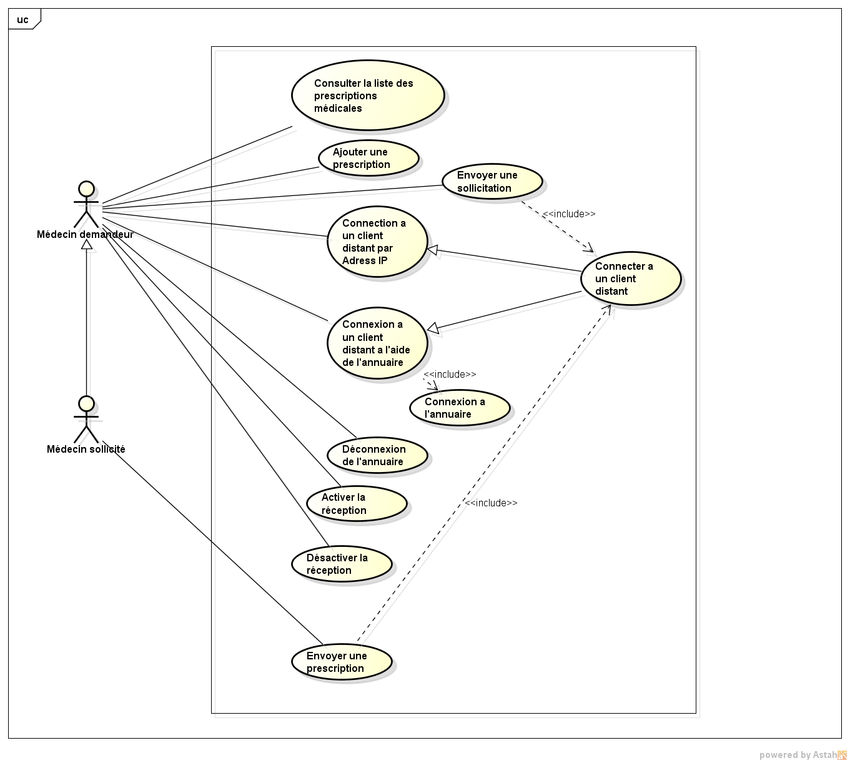
Figure 9 Diagramme de cas d'utilisation

3.3.2) Description des cas d’utilisations :
On détaillera ci-dessous chaque cas dans une présentation textuelle et un digramme de séquences si le cas le nécessite. Mais, on ne va pas présenter la couche métier (consulter la liste des prescriptions et ajouter une prescription … etc ) étant donné que l’on intéresse plutôt à l’aspect distribué de l’application implémenté par RMI ou JSCP.net.

3.3.2.1) Cas n° 1
- Description textuelle :
Nom : Activer la réception
Acteur : Médecin demandeur
Description : Permettre à un autre utilisateur du système d’envoyer une prescription ou des sollicitations a ce poste.
Pré-conditions : /
Démarrage : L’utilisateur demande l’activation de la réception.

Le scénario nominal
- le système crée un objet distant et le fait héberger dans le registre RMI.
2. le poste peut dorénavant recevoir des communications de l’externe.
B) diagramme de séquences :
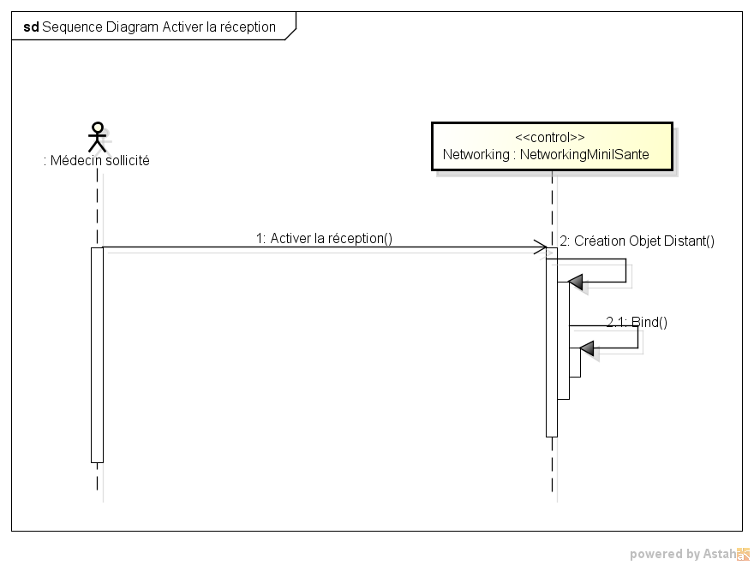
Figure 10 Diagramme de séquence Activer la réception

3.3.2.2) Cas n 2 :
- Description textuelle :
Nom : Désactiver la réception
Acteur : Médecin
Description : Désactiver la réception des prescriptions ou des sollicitations à ce poste.
Pré-conditions : /
Démarrage : L’utilisateur demande la désactivation de la réception.

Le scénario nominal
1. Le système supprime l’objet distant hébergé dans le registre RMI.
2. le poste ne peut dorénavant recevoir des communications de l’externe.

- diagramme de séquences :
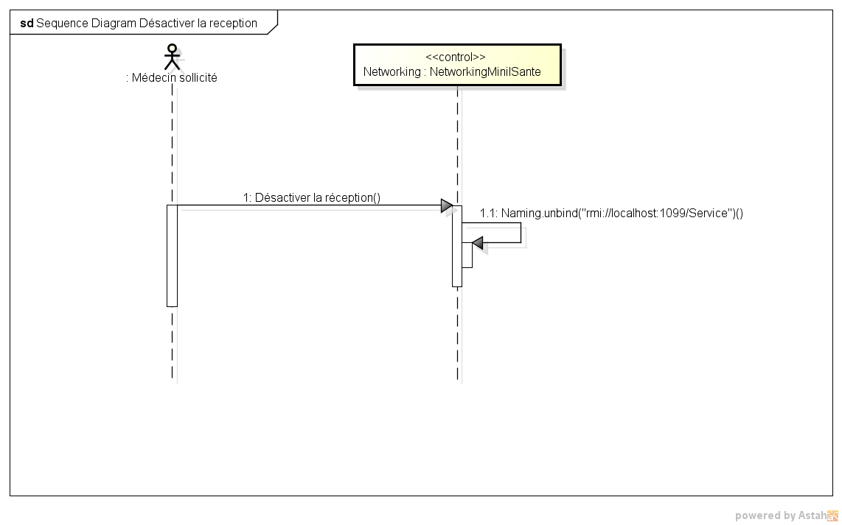
Figure 11Diagramme de séquence désactiver la réception

3.3.2.3) Cas n° 3 :
- Description textuel :
Nom : Connexions à l’annuaire.
Acteur(s) : Médecin demandeur.
Description : s’authentifier auprès de l’annuaire.
Pré-conditions : L’adresse IP de l’annuaire est valide.
Démarrage : L’utilisateur demande la connexion avec un login et un mot de passe.
Le scénario nominal
3. Le système envoie le login et le mot de passe à l’annuaire.
4. L’annuaire vérifie l’existence du login et du mot de passe dans la base de données des utilisateurs.
5. Si l’utilisateur existe dans l’annuaire, il lui envoie une réponse positive et enregistre l’utilisateur dans la liste des utilisateurs connectées.
Les scénarios d’exception
- L’utilisateur n’existe pas dans la base de données.
- L’annuaire envoie un message d’erreur.
- Diagramme de séquences :
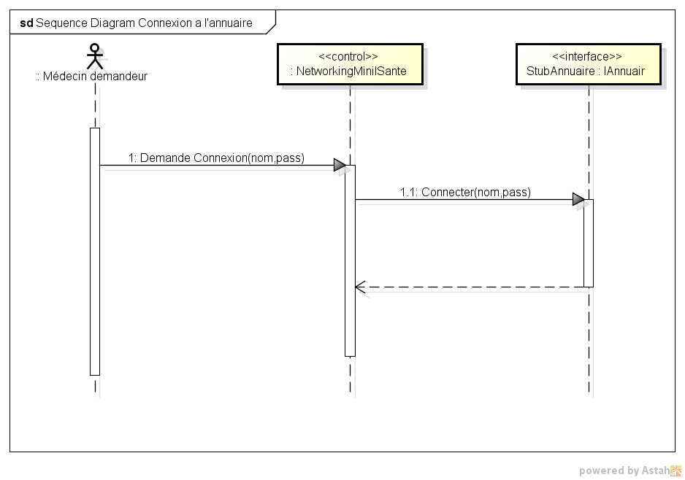
Figure 12 Diagramme de séquence connexions à l’annuaire

3.3.2.4) Cas n° 4 :
- Description textuelle :
Nom : se connecter à un utilisateur distant par l’annuaire.
Acteur(s) : Médecin demandeur.
Description : obtenir l’adresse d’un autre utilisateur connectée a l’annuaire par son Pseudo.
Pré-conditions : Connexion à l’annuaire.
Démarrage : L’utilisateur demande la connexion à un client distant par son Pseudo.
Le scénario nominal :
- Le système envoi le pseudo à l’annuaire.
- L’annuaire vérifie l’existence du pseudo dans la base de données des utilisateurs.
- Si le pseudo existe, l’annuaire envoie l’adresse de ce dernier au système demandeur.
- Le système établit la connexion au système distant en utilisant cette adresse.
Les scénarios d’exception
- L’utilisateur n’existe pas dans la base de données.
- L’annuaire envoi un message d’erreur.
- Diagramme de séquence :
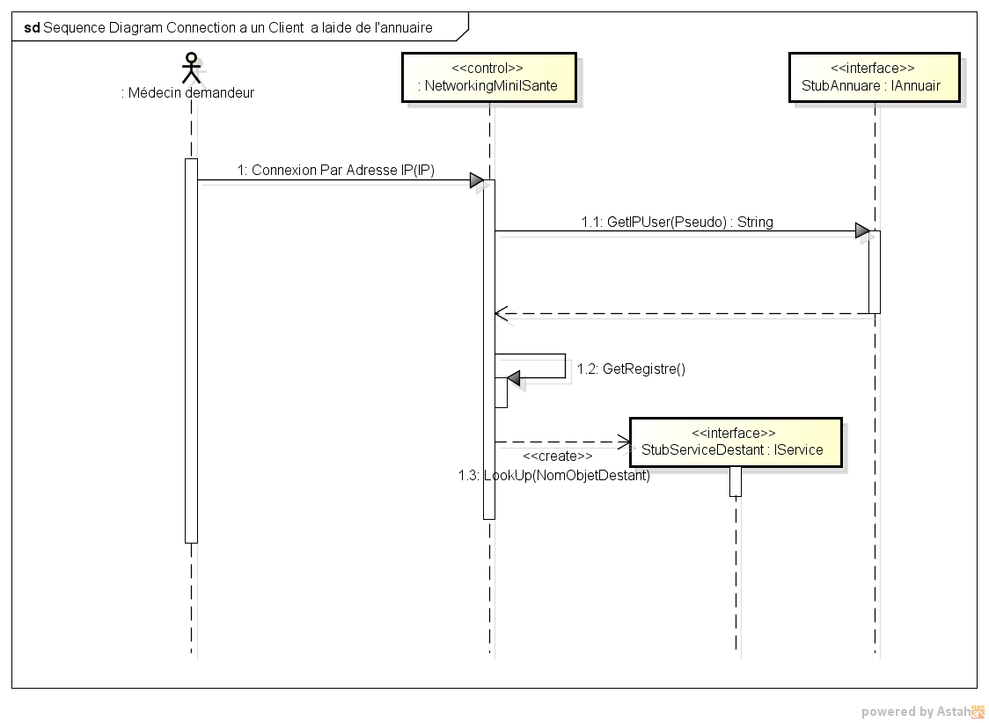
Figure 13 diagramme de séquence se connecter à un utilisateur distant par l’annuaire

3.3.2.5) Cas n° 5 :
- Description textuelle :
Nom : Envoi d’une prescription.
Acteur(s) : Médecin sollicité.
Description : Envoyer une prescription à un utilisateur distant.
Pré-conditions : connexion à un utilisateur distant.
Démarrage : L’utilisateur sélectionne une prescription et demande l’envoi de celle-ci.

Le scénario nominal :
1. Le système envoie la prescription sélectionnée à l’utilisateur auquel le système est connecté.
2. Le système de l’autre bout reçoit la prescription.
3. Le système affiche un message de confirmation.
4. Si l’utilisateur accepte l’affichage de la prescription, le système l’affiche.
Les scénarios d’exception :
- La réception n’est pas activée à l’autre bout.
- La prescription n’est pas affichée.
- Diagramme de séquence :
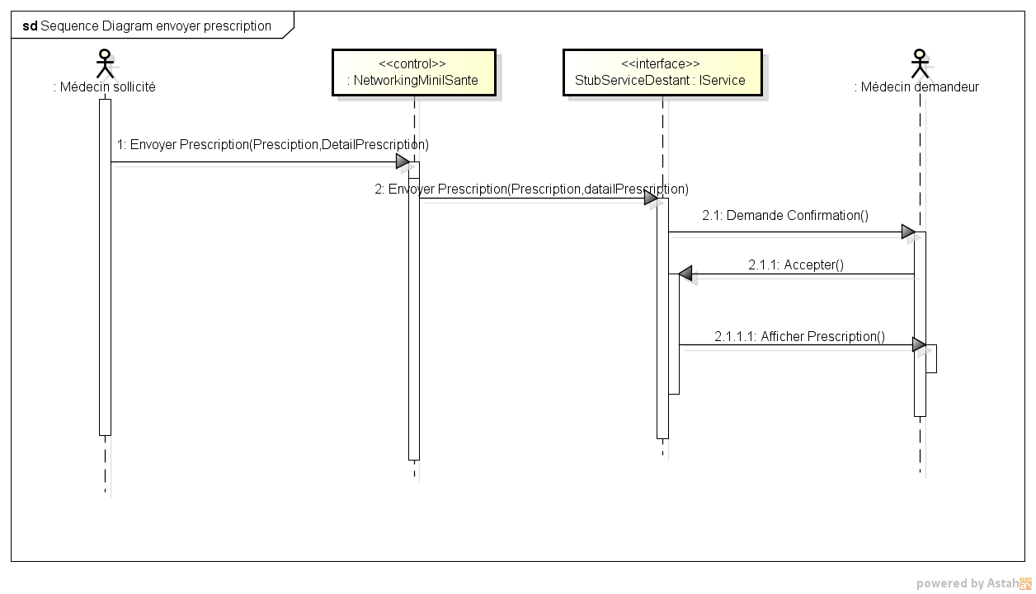
Figure 14 Diagramme de séquence Envoi d’une prescription

3.3.2.6) Cas n° 6 :
- Description textuelle :
Nom : solliciter à un médecin.
Acteur(s) : Médecin demandeur.
Description : un médecin demande à un autre utilisateur du système d’envoyer des prescriptions concernant un malade.
Pré-conditions : Connexion à un utilisateur distant.
Démarrage : L’utilisateur demande l’envoi de la sollicitation.
Le scénario nominal :
- Le système envoie la sollicitation à l’utilisateur auquel le système est connecté.
- L’utilisateur de l’autre bout du système reçoit la sollicitation.
- Si la réception est activée, le système affiche la sollicitation et demande à l’utilisateur s’il veut se connecter au demandeur.
- Si l’utilisateur accepte, le système se connecte avec cet utilisateur en vue d’envoyer une prescription.
Les scénarios d’exception :
- La réception n’est pas activée à l’autre bout.
- La sollicitation n’est pas affichée.
- Diagramme de séquences :
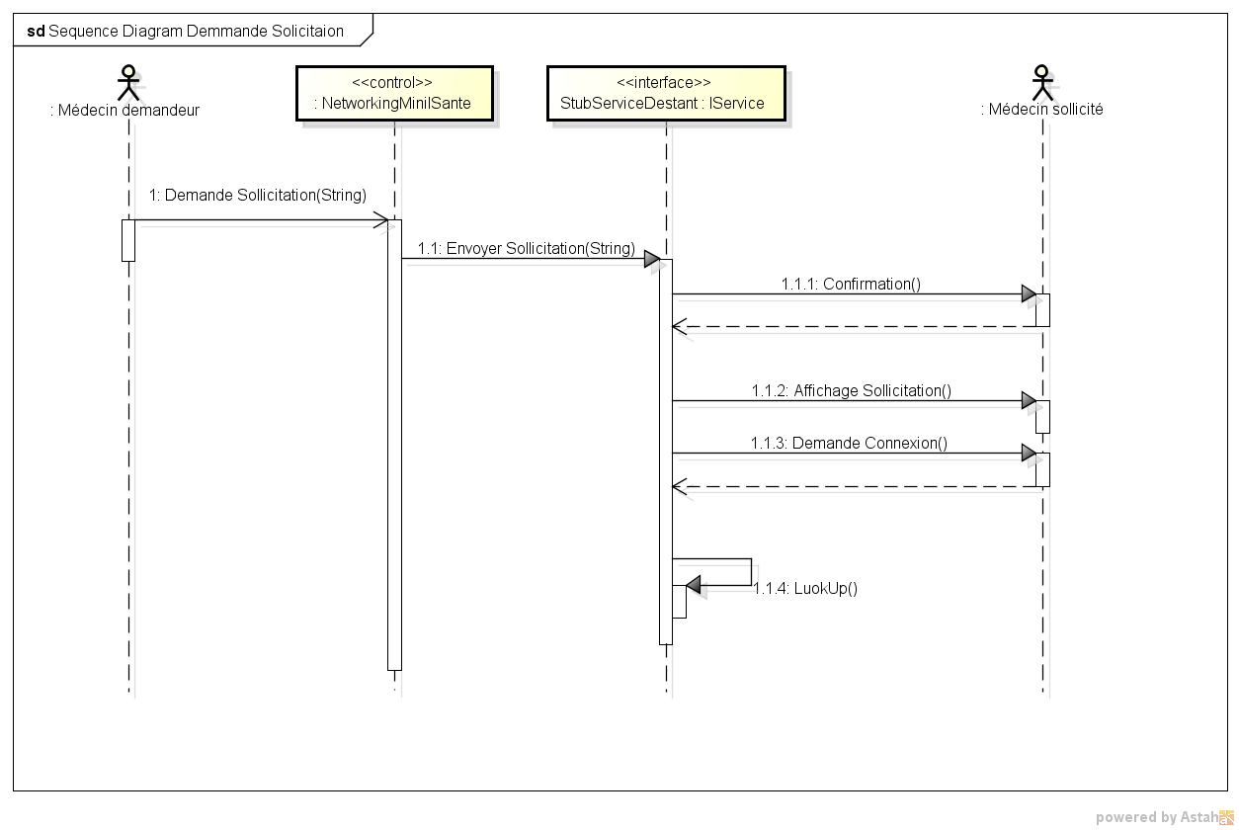
Figure 15 : diagramme de séquence sollicité un médecin

3.3.2.7) Cas n° 7 :
- Description textuelle :
Nom : Déconnexion de l’annuaire.
Acteur(s) : Un médecin
Description : déconnexion de l’annuaire.
Pré-conditions : Connexion à l’annuaire.
Démarrage : L’utilisateur demande la déconnexion de l’annuaire.

Le scénario nominal :
- Le système enlève le service distant de l’annuaire du registre RMI.

- Diagramme de séquences :
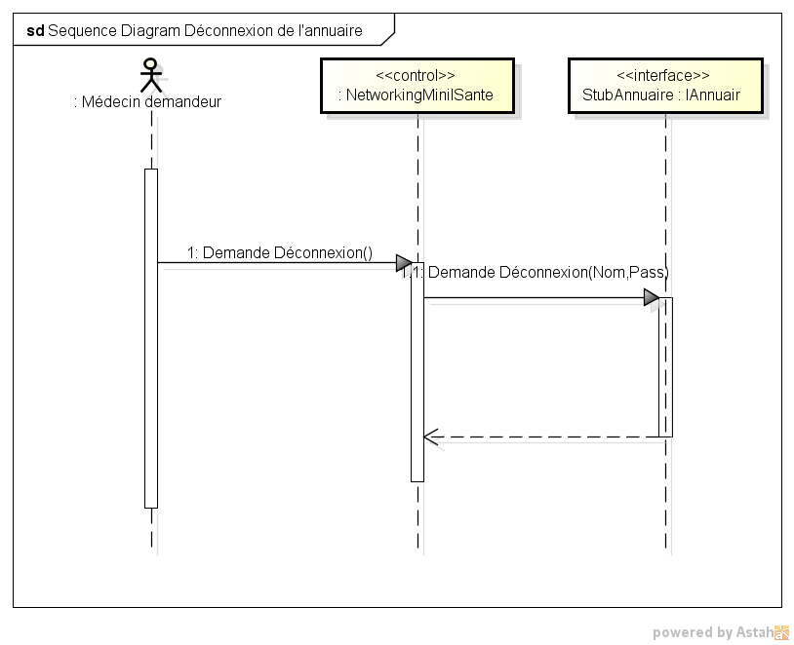
Figure 16 : diagramme de séquence déconnexion de l’annuaire

3.3.3) Diagramme de classes :
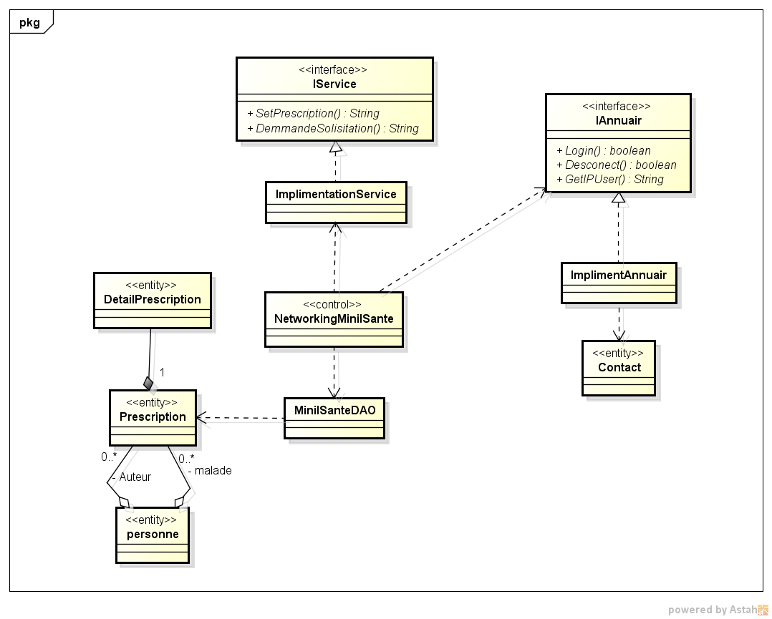
Figure 17 : Diagramme de classe RMI
La communication entre les différentes parties de l’application, à savoir l’application des clients MiniISante et l’annuaire, se fait à l aide des objets distants dont les interfaces sont les suivantes :
- IService : représente les services offerts par les clients. Ses service sont des services d’écoute, à savoir setPrescription() qui accepte les prescriptions et DemandeSollicitation() qui accepte un demande de sollicitation. Cette interface est implémentée par la classe ImplimentationService.

- IAnnuaire : c’est l’interface qui définit les services de l’annuaire. Cette interface est implémentée par la classe ImplimentationAnnuaire.

Dans l’application MiniISante, on a utilisé une classe contrôleur « NetworkingMiniISente », qui est un intermédiaire entre la couche métier (les prescriptions et les tiers), et la couche réseau (représentée par un objet distant d’un client et l’objet distant de l’annuaire).

Pour présenter la dispersion des objets dans des composants système et avoir une vue de haut niveau, on a utilisé un diagramme de composants donnant l’architecture du système.

3.3.4) Diagramme des composants :

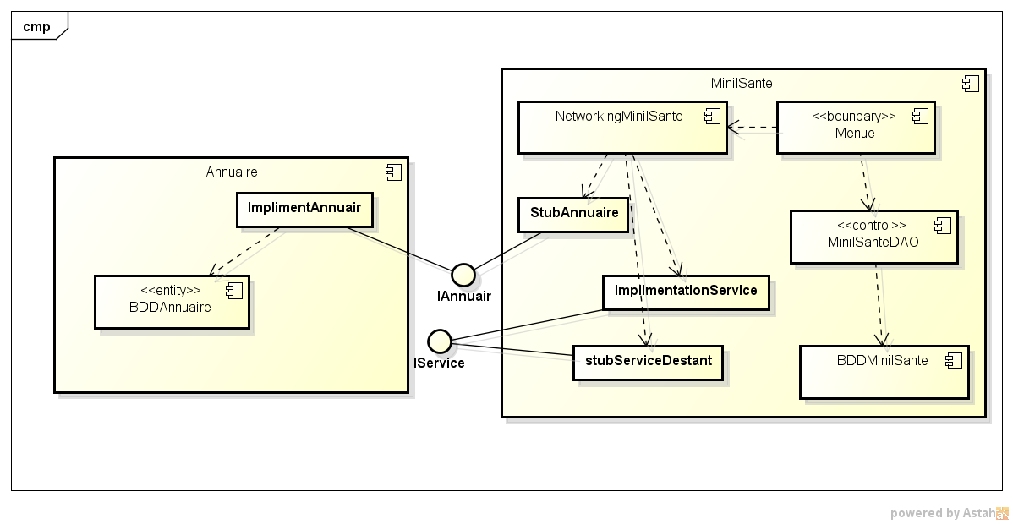
Figure 18 : Diagramme des composants RMI

3.3.5) Diagramme d’activités :
Pour bien présenter l’aspect dynamique de l’application, on a utilisé quelques diagrammes d’activité pour deux raisons essentielles : regrouper plusieurs opérations en un seul diagramme, et détailler quelque cas d’utilisation.

- Connexion à un utilisateur distant :
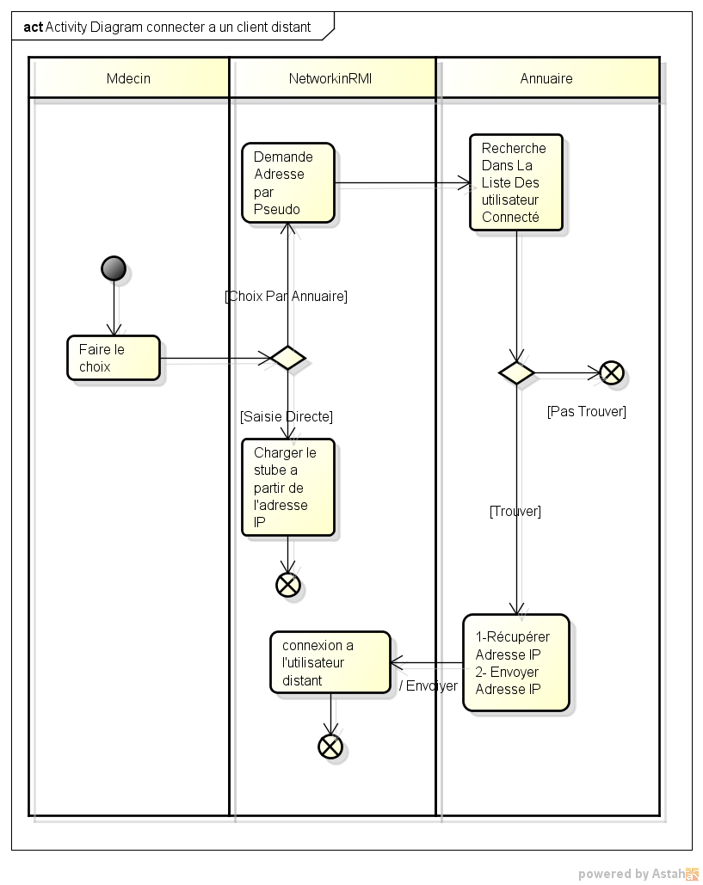
Figure 19 : Diagramme d'activités Connexion à un utilisateur distant
Ce diagramme englobe le cas de connexion à l’aide de l’annuaire et le cas de connexion par adresse IP en une seule vue. On a utilisé le diagramme d’activité aussi pour voir en détail la participation des composantes du système dans les activités principales (envoyer une prescription et solliciter un autre médecin) :
- Envoyer une prescription :
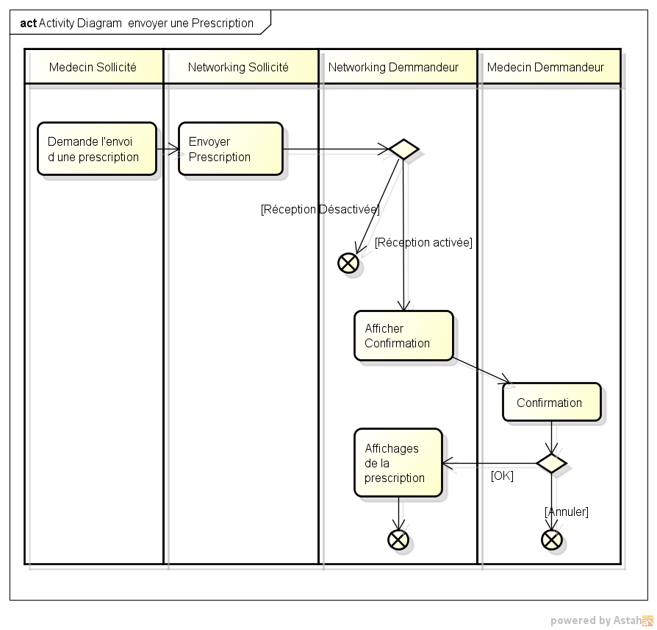
Figure 20 : diagramme d’activités envoyer une prescription

- solliciter un autre médecin:
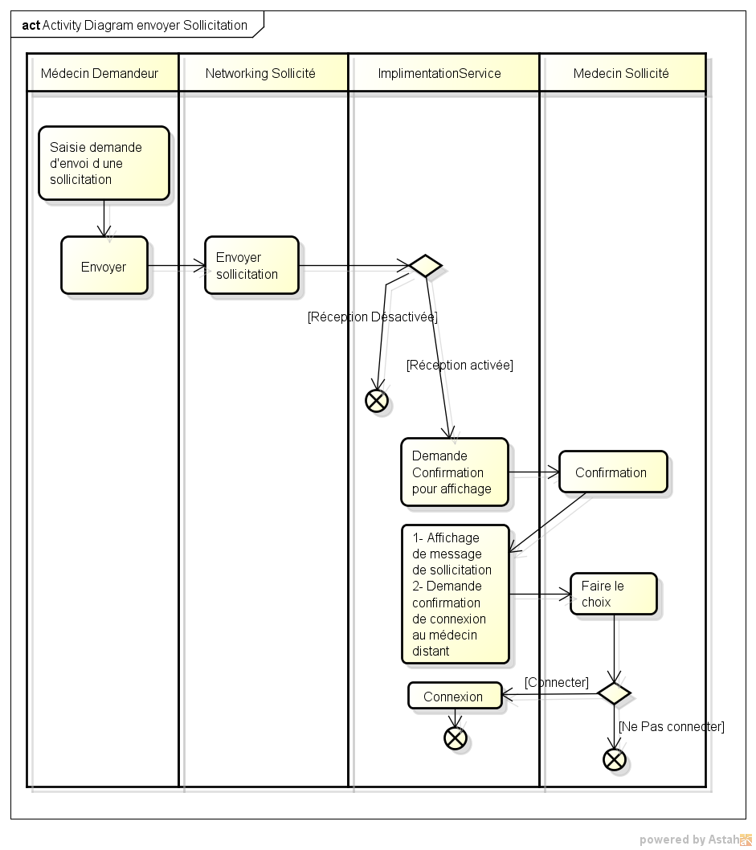
Figure 21 : digramme d'activités envoyer une prescription

3.3.6) Diagramme de déploiement :

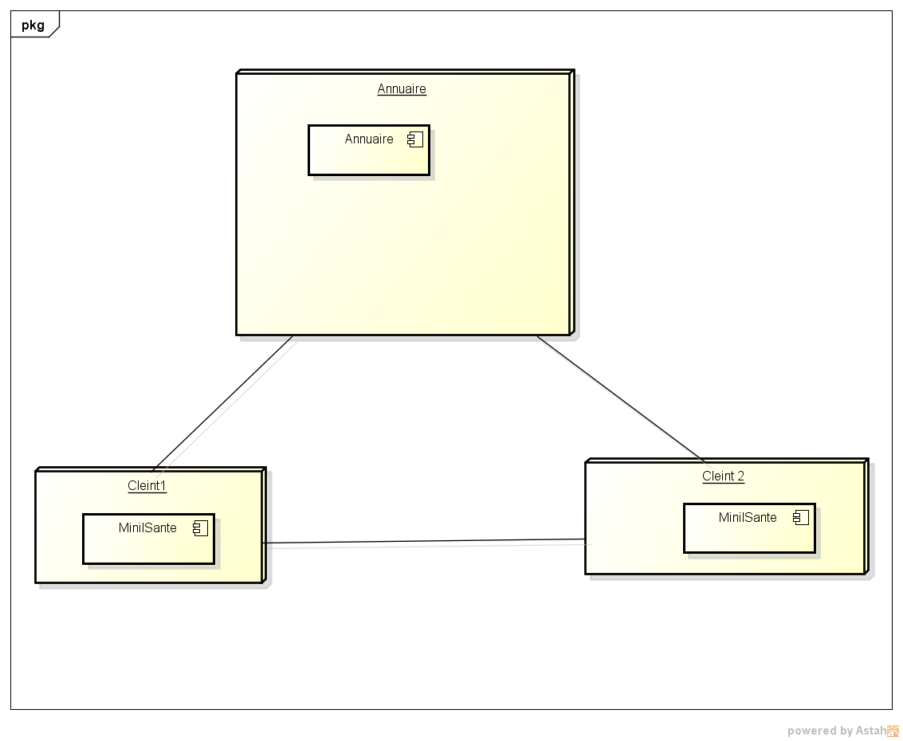
Figure 22: Diagramme de déploiement RMI

3.3.7) Remarque sur la concurrence :
La concurrence est présente dans tous les environnements informatiques modernes; partout où il y a plusieurs threads d'opération. Dans ce cas, le système lui-même est dit concurrent car il peut exécuter plusieurs programmes. Comme le dit Dijkstra «La concurrence se produit lorsque deux ou plusieurs flux d'exécution peuvent s'exécuter simultanément »[26] [27], dans ce contexte le développeur se trouve confronté au problème de concurrence dans les applications de type distribué. Du fait que l’exécution parallèle des traitements est le cas le plus courant, en effet la tache de détection et de résoudre des problèmes de concurrence dans RMI se fait par les fonction de JAVA a savoir : synchronized et wait .. etc, en peut dire que ce mécanisme est très difficile dans la plupart des cas[2].

3.3.8) Conclusion de la conception de l’application en utilisant RMI :
Dans cette section en a détailler la conception de l’application MiniISante avec UML en prennent en confédération RMI comme technologie d’implémentation.
Au cours de conception de l’application avec RMI, on a trouvé que le processus de développement et de conception est facile, puisque RMI n’est qu’une extension distribuée du paradigme orienté objet (qui nous connussions auparavant).
La conception se fait convenablement avec UML, du fait que UML est à la base est un formalisme oriente objet.
Cependant RMI comme d’autre API Java, n’a pas de modèle de gestion de la concurrence efficace. elle utilise les primitive standard de java a savoir synchronized et wait .. etc.
Dans se qui suit en va essayer de faire la conception en utilisent JCSP.net, pour avoir un vue claire sur l’apporte de chaque API de point de vue conceptuelle.

3.4) Conception de l’application par la technologie JCSP.net
Le diagramme des cas d’utilisation est, en fait, le même que celui présenté pour l’application réalisée avec RMI. Cependant, la description des cas d’utilisation ainsi que les diagrammes de séquences sont différents. On les présentera ci-après, mais on commencera d’abord par présenter le diagramme de classe étant donné que la philosophie de conception d’une application basée sur JCSP.net est un peu particulière.

3.4.1) Diagramme de classe :
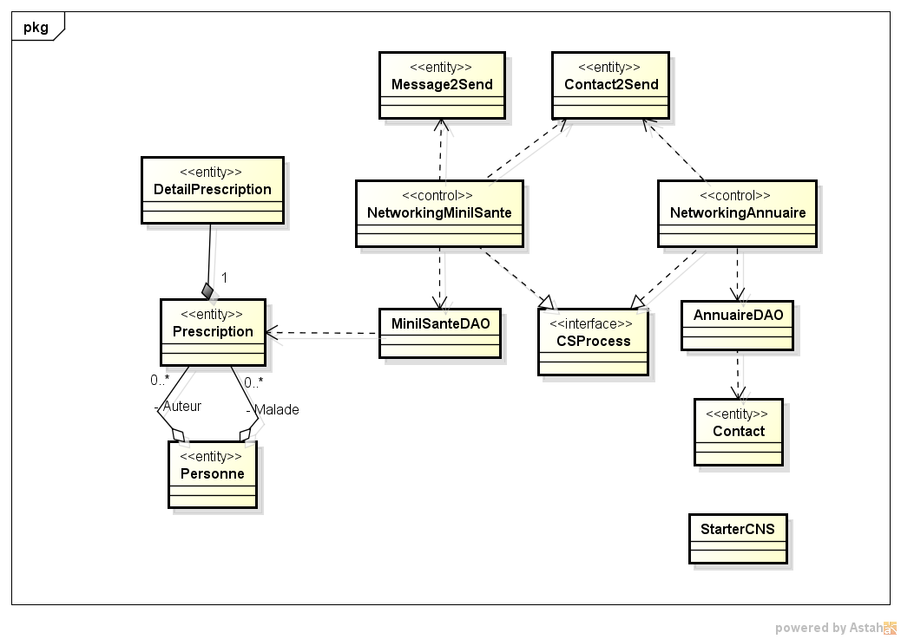
Figure 23 : Diagramme de classe de l'application avec JCSP
Les classes de base sont NetworkingMiniISante pour l’application des clients et NetworkingAnnuaire pour l’annuaire. Ces deux classes représentent la logique de communication du système. Chaque classe implémente l’interface CSProcess.

Pour faire communiquer ces deux classes entre elles, on utilise des canaux de la manière suivante : on envoie un objet (de type Message2Send pour les clients entre eux, et Contacte2Send pour les clients avec l’annuaire). De l’autre bout d’un canal, le message reçu est traité, s’il y a un résultat à retourner alors on il est envoyé.

La classe StarterCNS est une classe facultative dans la version JCSP.net2 qui lance le serveur CNS pour créer un canal de façon plus facile, au cas où on ne voudrait pas manipuler les adresses IP, les ports et les numéros virtuel, ce qui est une source des erreurs d’adressage.
Remarque : en RMI, la communication se fait par un simple appel de méthode. On peut alors dire que RMI facilite l’échange des données en cachant l’aspect technique, a savoir : la réception de message et la détection de type de traitement à exécuter et le retour des résultats qui sont présent dans l’API JCSP.net.

Remarque sur l’utilisation de la classe AnuuaireDAO :
La classe AnuuaireDAO gère l’accès aux données dans l’annuaire, à savoir la connexion, déconnexion et recherche d’adresse IP par pseudo.
Au niveau de l’application RMI, l’implémentation des services distants est plus simple que celle de JCSP.net d’un point de vue complexité, c’est à dire qu’en JCSP.net, la complexité de la classe Networking est plus élevée que le code de la classe ImpimentationAnnuaire en RMI. Pour cela, il est préférable de séparer la couche d’accès aux données de la couche réseau JCSP.net, d’où la nécessité e la classe AnnuaireDAO qui représente la couche d’accès aux données sans l’application de Type JCSP.net.

Par contre pour l’application RMI, le code d’accès aux données sera plutôt mis au niveau de l’implémentation de l’interface directement, puisque sa n’affecte pas la complexité de la classe, de faite que chaque méthode dans l’implémentation de l’interface distant fait appel a une seul fonction d’accès au donné.
Ce qui nous montre que le code écrite dans JCSP.net est plus complexe par rapport a se de RMI, ce qui nous oblige à faire le technique de factoring dans JCSP.net, ce factoring se traduit par l’ajoute d’une couche métier dans la plupart des cas ou bien l’utilisation des appels de méthode.

3.4.2) Description des cas d’utilisation avec la version JCSP.net

3.4.2.1) Cas n° 1 :
A) description textuelle :
Nom : Activer la réception
Acteur : Médecin demandeur
Description : Permettre à un autre utilisateur du système d’envoyer une prescription ou des sollicitations à ce poste.
Pré-conditions : /
Démarrage : L’utilisateur demander l’activation.

B) Le scénario nominal
- Le système active la réception.

C) Diagramme de séquences :
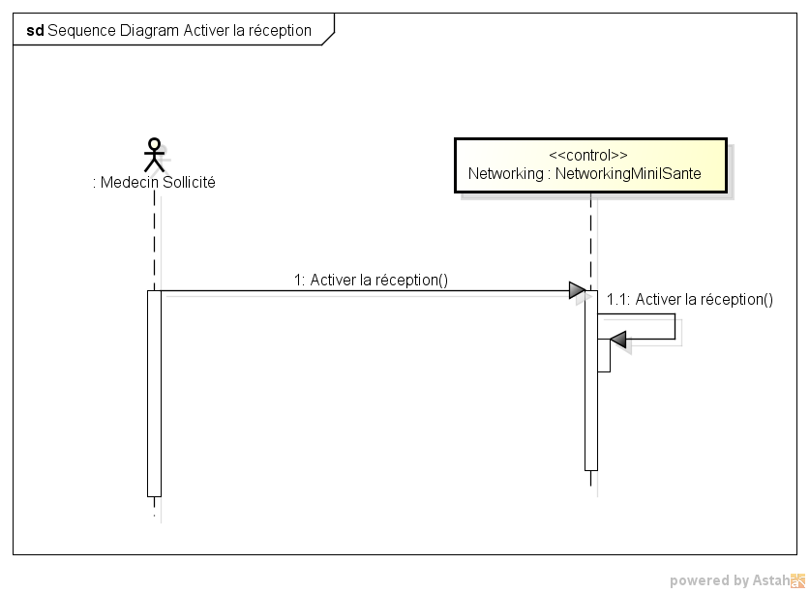
Figure 24 Diagramme de séquence Activé la réception

3.4.2.2) Cas n° 2 :
A) Description textuelle :
Nom : Désactiver la réception
Acteur : Médecin
Description : Désactiver la réception des prescriptions ou des sollicitations à ce poste.
Pré-conditions : /
Démarrage : L’utilisateur demande la désactivation de la réception

Le scénario nominal :
1. Le système désactive la réception.
B) diagramme de séquences :
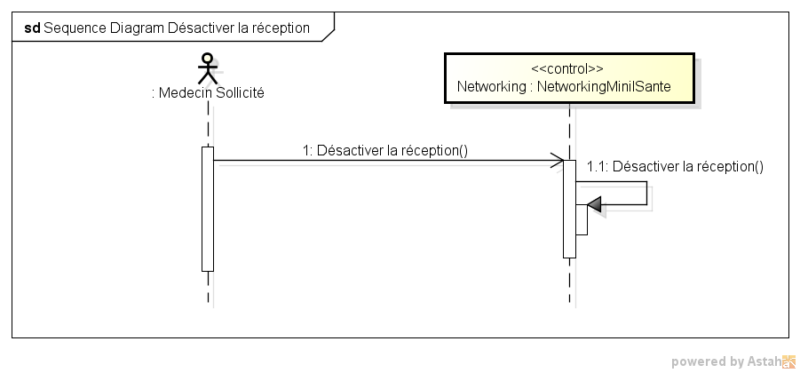
Figure 25 : Diagramme de séquence désactiver la réception

3.4.2.3) Cas n° 3 :
A) Description textuelle :
Nom : Connexion à l’annuaire.
Acteur(s) : Médecin demandeur.
Description : s’authentifier au près de l’annuaire.
Pré-conditions : L’adresse IP de l’annuaire est valide.
Démarrage : L’utilisateur demande la connexion avec un login et un mot de passe
Le scénario nominal
- Le système envoie le login et le mot de passe à l’annuaire.
- L’annuaire vérifie l’existence du login et du mot de passe dans la base de données des utilisateurs.
- Si l’utilisateur existe l’annuaire envoi une réponse positive au système et enregistre ce si dans la liste des utilisateurs connectées.
- Le système affiche un message de succès.
Les scénarios d’exception :
- L’utilisateur n’existe pas dans la base de données.
- L’annuaire envoie un message d’erreur.
- Le système affiche un message d’échec.

- Diagramme de séquence :
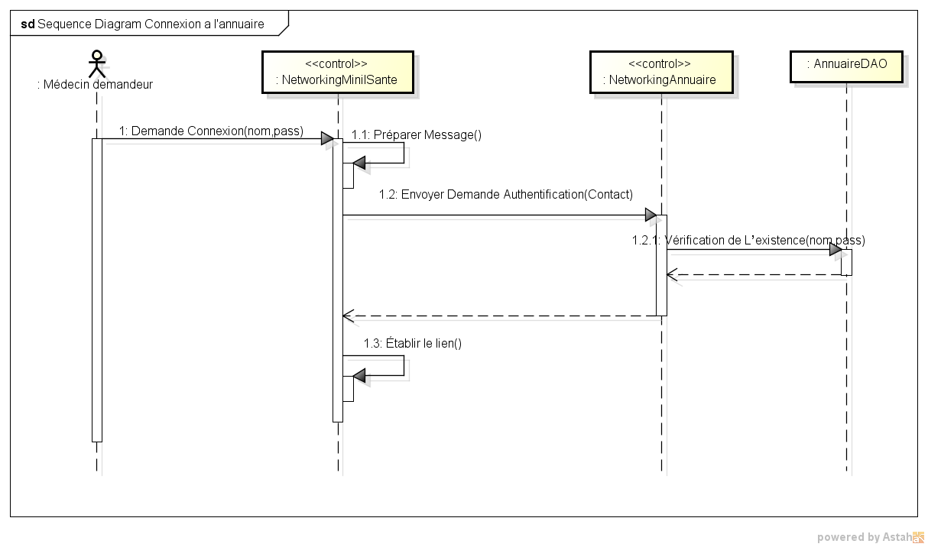
Figure 26 : diagramme de séquence Connexion à l’annuaire

3.4.2.4) Cas n° 4 :
Nom : se connecter à un utilisateur distant par l’annuaire.
Acteur(s) : Médecin demandeur.
Description : Obtenir l'adresse du client a partir de l’annuaire en donnant le nom.
Pré-conditions : Connexion à l’annuaire
Démarrage : L’utilisateur demande la connexion à un client distant
Le scénario nominal
- L’utilisateur saisit le pseudo.
- Le système envoie le pseudo à l’annuaire.
- L’annuaire vérifie l’existence du pseudo dans la base de données des utilisateurs.
- Si l’ pseudo existe l’annuaire, on envoie l’adresse de ce dernier au système.
- Le système établit la connexion au système distant a la base de cette adresse.

Les scénarios d’exception
- L’utilisateur n’existe pas dans la base de données.
- L’annuaire envoie un message d’erreur.
- Diagramme de séquence :
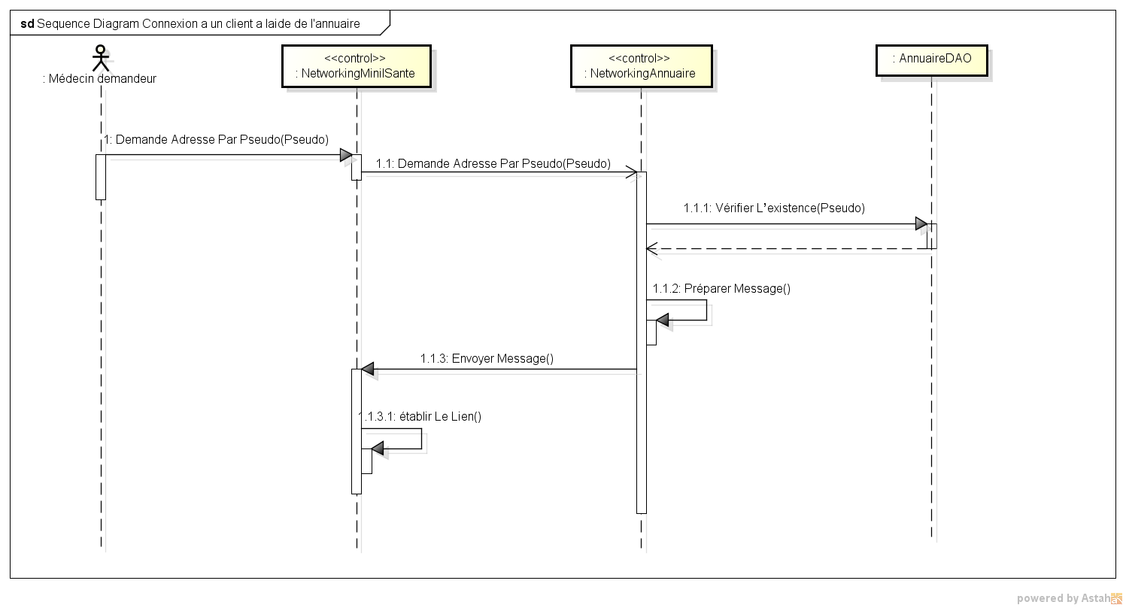
Figure 27 : diagramme de séquence se connecter à un utilisateur distant par l’annuaire

3.4.2.5) Cas n° 5 :
Nom : Envoi d’une prescription.
Acteur(s) : Médecin sollicité.
Description : Envoyer une prescription à un utilisateur distant.
Pré-conditions : connexion à un utilisateur distant.
Démarrage : L’utilisateur sélectionne une prescription et demande l’envoi de celle-ci.

Le scénario nominal :
- Le système envoie la prescription sélectionnée à l’utilisateur auquel le système est connecté.
- Le système à l’autre bout reçoit la prescription.
- Le système affiche un message de confirmation.
- Si l’utilisateur accepte l’affichage de la prescription, le système l’affiche.

Les scénarios d’exception :
- La réception n’est pas activée à l’autre bout.
- La prescription n’est pas affichée.

- Diagramme de séquence :
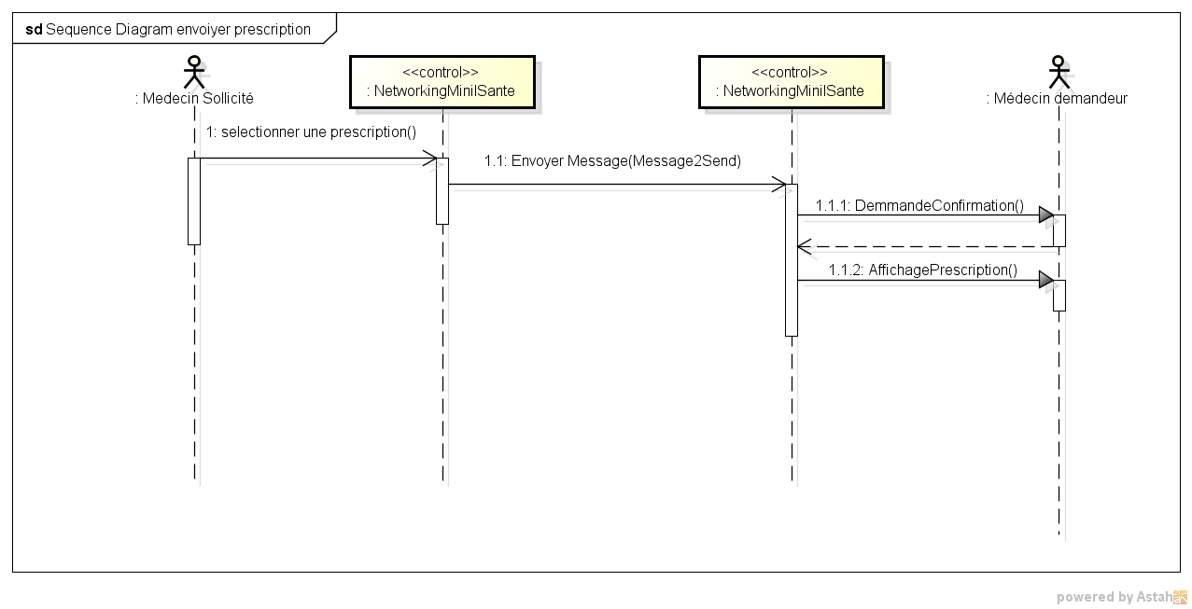
Figure 28 : diagramme de séquence Envoi d’une prescription

3.4.2.6) Cas n° 6 :
Nom : solliciter un médecin.
Acteur(s) : Médecin demandeur
Description : un médecin demande à un autre utilisateur du système d’envoyer des prescriptions concernant un malade.
Pré-conditions : connexion à un utilisateur distant.
Démarrage : L’utilisateur demande l’envoi de la sollicitation.
Le scénario nominal :
- L’utilisateur saisit le texte et valide la demande.
- Le système envoie la sollicitation à l’utilisateur auquel le système est connecté.
- L’utilisateur de l’autre bout reçoit la sollicitation.
- Si la réception est activée, le système affiche la sollicitation et demande si l’utilisateur veut se connecter au demandeur.
- Si l’utilisateur accepte, le système se connecte avec le demandeur en vue d’envoyer des prescriptions.
Les scénarios d’exception :
- La réception n’est pas activée à l’autre bout
- La prescription la sollicitation n’est pas affichée.

- Diagramme de séquence :
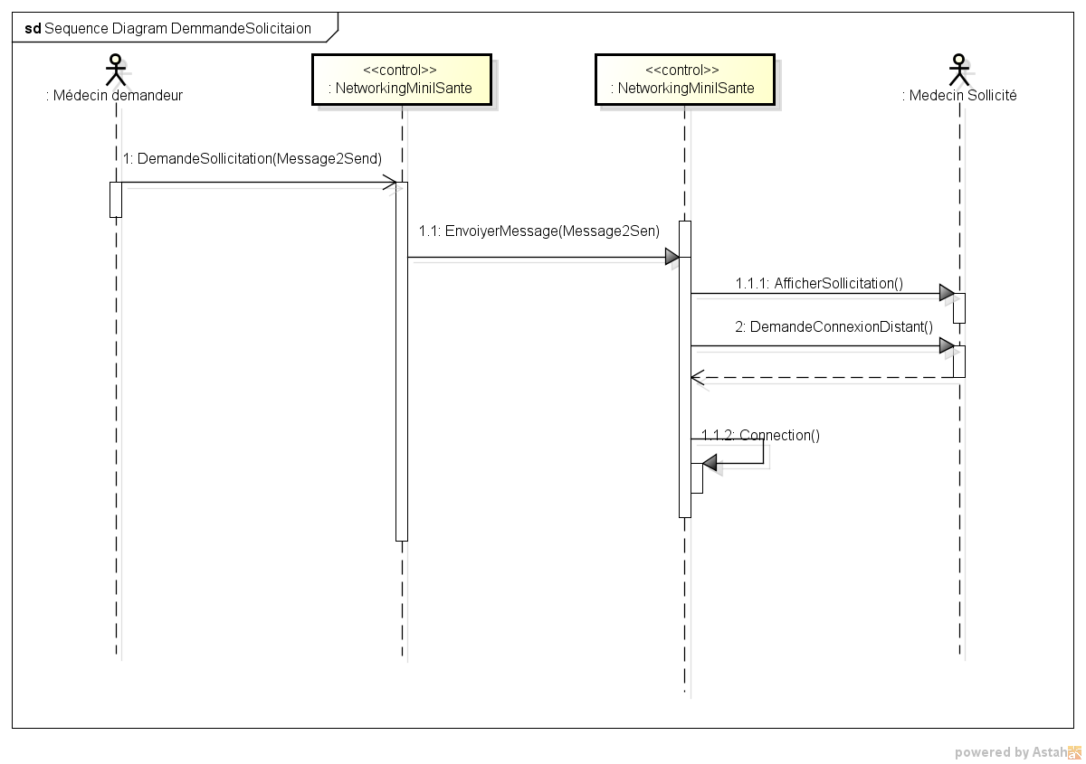
Figure 29 : diagramme de séquence solliciter un médecin

3.4.2.7) Cas n° 7 :
A) Description textuelle :
Nom : déconnexion de l’annuaire.
Acteur(s) : Médecin.
Description : déconnexion de l’annuaire pour qui il ne soit pas visible auprès des autres utilisateurs de système.
Pré-conditions : Connexion à l’annuaire
Démarrage : L’utilisateur demande la déconnection de l’annuaire.

Le scénario nominal :
- Le système demande la déconnexion à l’annuaire.
- L’annuaire met à jour l’état de l’utilisateur dans la liste des clients connectés.
- L’annuaire envoie une réponse positive au client.

- Diagramme de séquences :
Figure 30: diagramme de séquence déconnexion de l’annuaire

3.4.3) Diagramme de composants :
Le diagramme des composants est donné par la figure suivante.
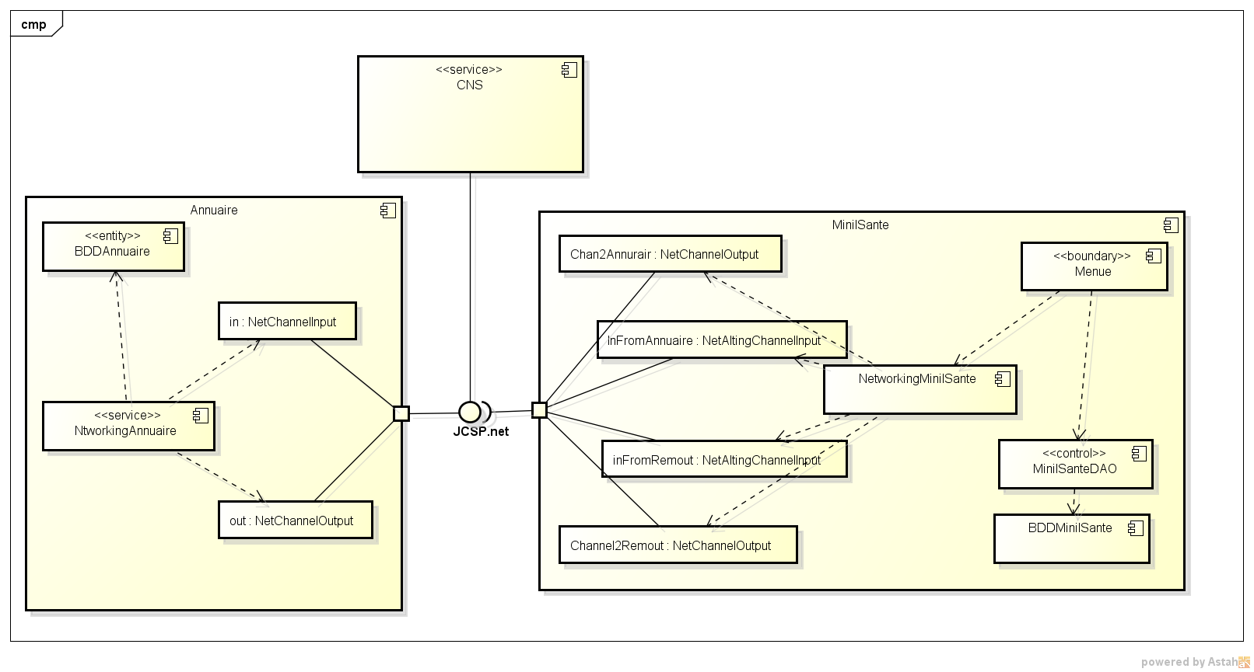
Figure 31 Diagramme des composantes de l'application JCSP.net

3.4.4) Le choix de l’utilisation des canaux :
Comme nous l’avons mentionné précédemment, la création des canaux peut être réalisée de deux méthodes :
- Par le CNS : cette méthode de création des canaux est utilisée juste pour permette aux utilisateurs de se connecter à l’annuaire. Ce choix est justifié par le fait qu’il n’y ait qu’un seul annuaire. Dans une telle situation, cette méthode est conseillée par ce que c’est la plus simple, en plus la création d’un canaux One2Net permet d’avoir que seul serveur et plusieurs client, cette contrainte est la contrainte principale pour créer un serveur.
- Par des canaux anonymes : ce sont des canaux qui ne sont pas enregistrés dans le CNS. Nous les avons utilisés pour établir la connexion entre les applications des clients après avoir récupérer l’adresse IP du client, ou lorsque l’annuaire envoie la réponse au client.

3.4.5) Diagramme d’activité :
L’aspect dynamique de l’application est donné par les diagrammes d’activité suivants :

- Connexion à un utilisateur distant :
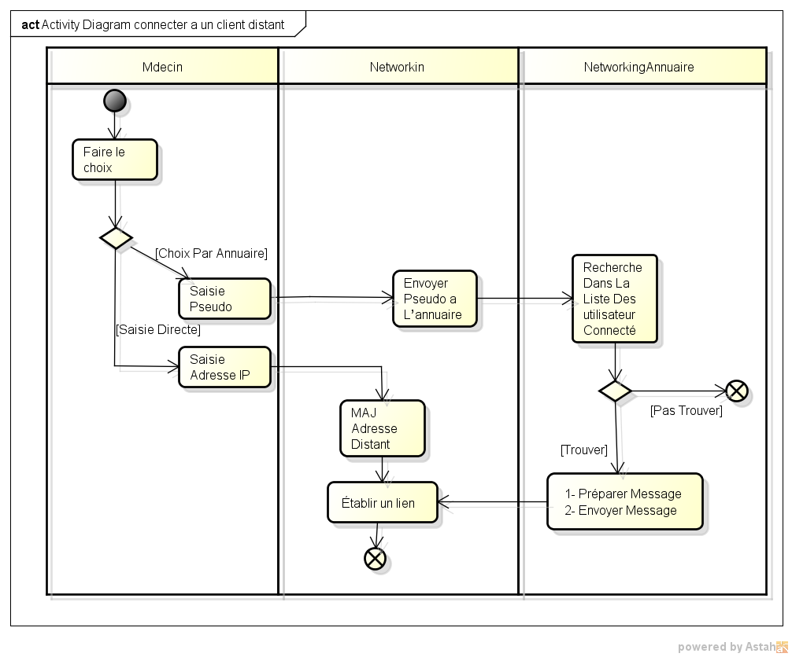
Figure 32 : Diagramme des activité connexion à un utilisateur distant
Ce diagramme englobe le cas de connexion à laide de l’annuaire et le cas de connexion par adresse IP.

Envoyer une prescription
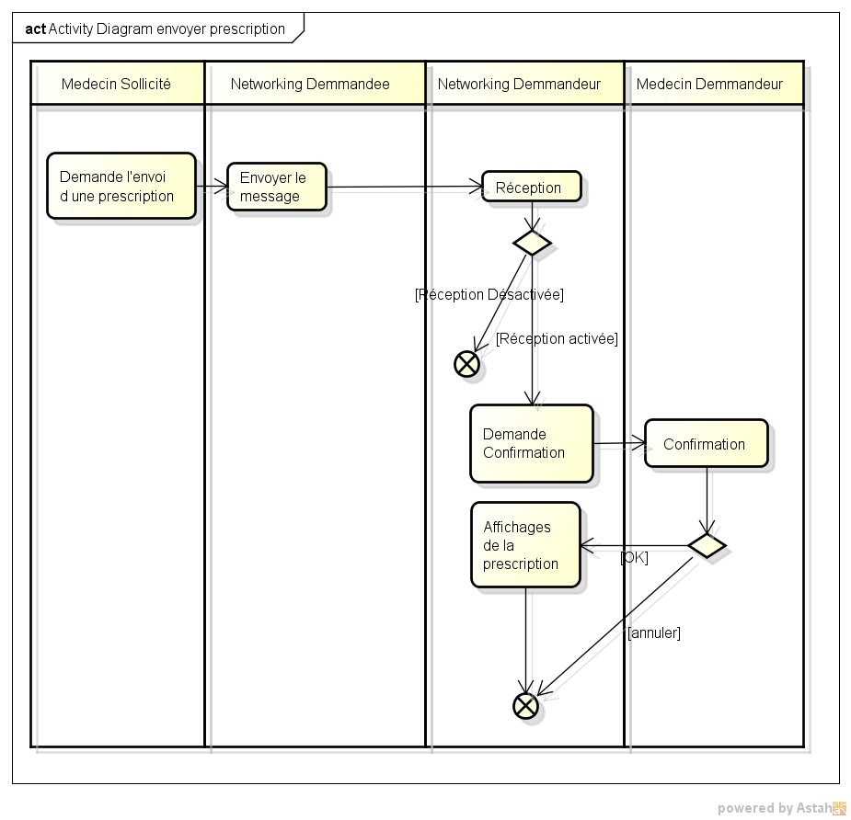
Figure 33 Diagramme d'activité Envoi d'une prescription

- solliciter un autre médecin:
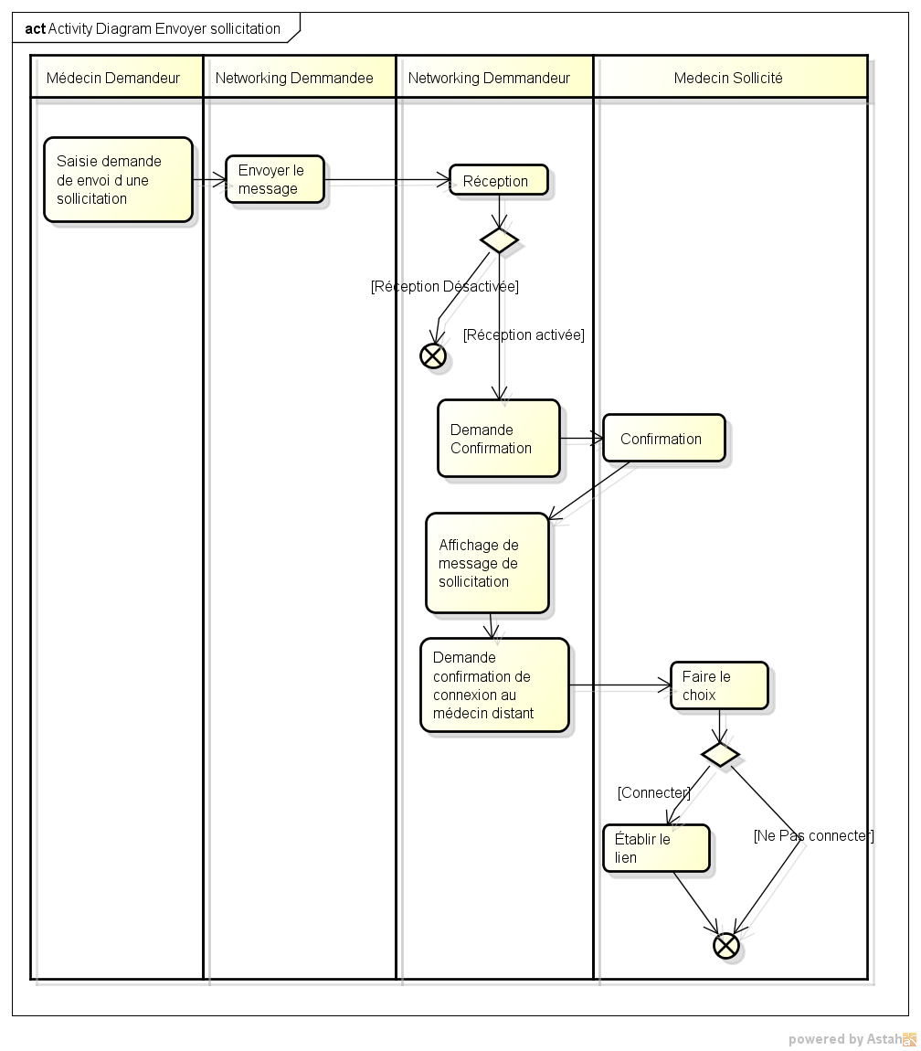
Figure 34 : diagramme d'activté Sollicité un médecin

3.4.6) Digramme de déploiement :
Le déploiement des parties de l’application se fait comme suit :
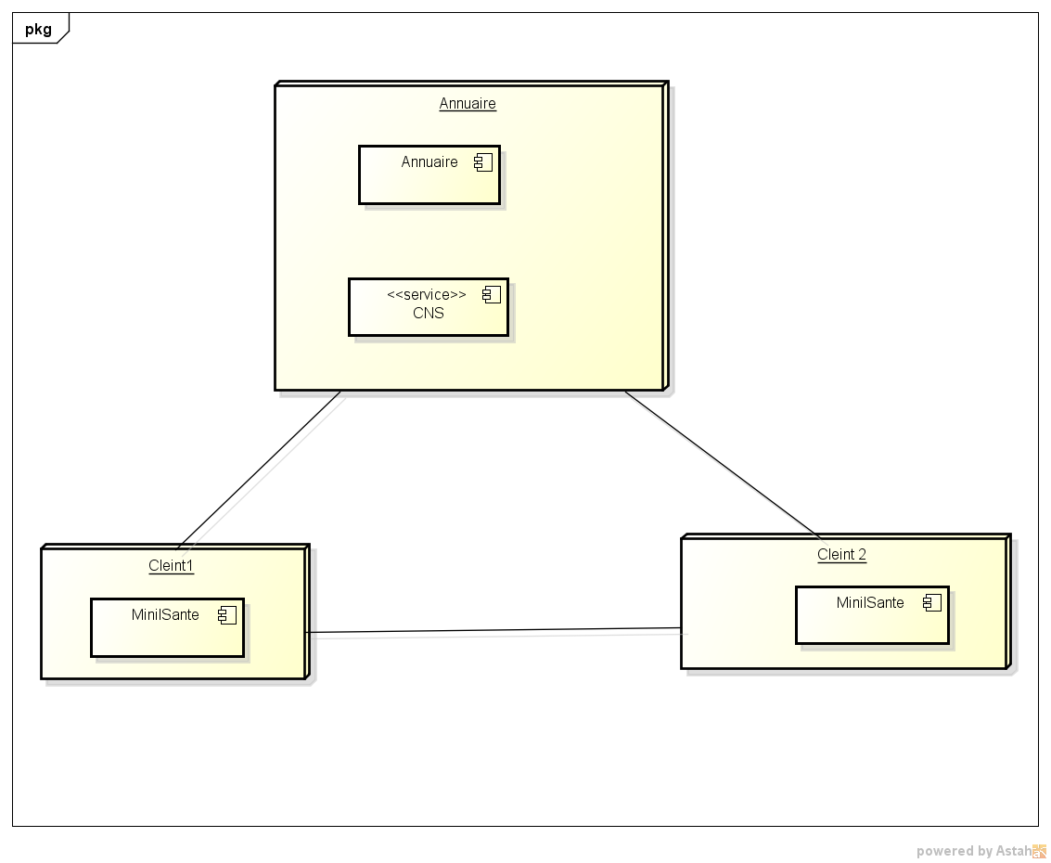
Figure 35 : Digramme de déploiement de l'application JCSP.net

3.4.7) Discussion:
À la fin de la partie conception, on à constater que :
- Comme RMI se base sur l’orienté objet, il est bien présenté par les diagrammes UML.
- L’interaction des processus de JCSP.net n’est pas bien présentée par UML (le lancement parallèle des processus, les gardes (l’instruction ALTING), les différents types des canaux…). Ce point reprisant un axe de recherche.
A cause de la deuxième remarque, Pour cela, nous avons mis en place un formalisme qui pourrait évoluer, ce formalisme similaire au digramme d’activités pour l’aspect dynamique, ainsi qu’un formalisme pour l’aspect statique similaire au digramme de composants.
Ce formalisme repose sur deux remarques très important dans JCSP ou JCSP.net :
- Que l’utilisation des processus est accompagnée par l’utilisation des canaux en entrer et en sortie, puisque c’est la seul manière avec la quelle les processus communiquant avec l’extérieure.
- à l’intérieur du processus en trouve un simple code pour chaque entré des canaux, pour ce code en peut utiliser le diagramme d’activer pour le présenter, a la seul différance que la lecture des canaux a une sens particulière, en différance avec le flux de contrôle ou les actions que le diagramme d’activité reprisent, se sens di que la lecture est implicite, en plus en peut utiliser les canaux dans des instruction particulière comme ALTING.
Alors en a décider de faire:
- Un digramme statique qui donne un vue globale du system ce digramme montre les relations entre les processus par des canaux, ces canaux sont utilisée pour reliée les processus,
- Apres en doit détailler chaque processus par un digramme qui ressemble a un digramme d’activité qui donne pour chaque entrée par un canal un diagramme d’activité.
Remarque : on ne va pas donner un formalisme qui présente touts les concepts de JCSP.net, car ceci sort du cadre de ce travail, mais un formalisme qui peut se développé dans le sens que ils reprisent les processus et les différant relation entre eux.

3.4.7.1) Diagramme de composants qui représente l’aspect statique :
Dans ce digramme les canaux sont présentés par une ligne pointée orienté pour les canaux, ces liens sont étiquetés par le nom de canal précédés par un numéro qui indique l’ordre dans l’instruction ALTING.
Remarque en doit donnée un numéro même si en a pas utiliser ALTING, puisque le digramme peut être changée au future, et en doit pas refaire la numérotation. En plus en voudrez distingue les autres types de relations -si ils existent- avec les canaux.
Les processus sont présentées par un rectangle avec un libellé qui reprisent le nom de processus avec un stéréotype <<Run>> pour les distingue entre eux par rapport au autre composants du digramme.
Le composent Menue reprisent l’interface utilisateur, on a ajouter ce composent par ce que il y’a une interaction entre l’utilisateur et les processus par des canaux.
Dans ce digramme on à utiliser l’annotation de Jacobson <<bondary>> pour dire que c’est une interface utilisateur:
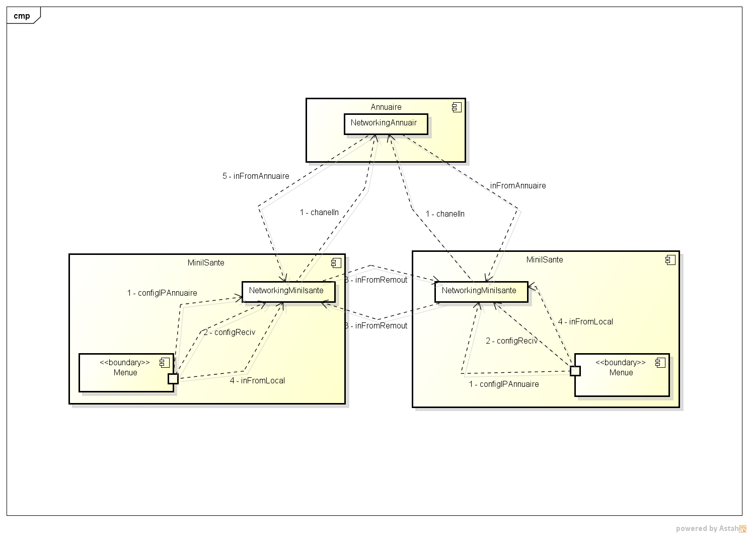

3.4.7.2) diagramme d’activités qui représente l’aspect dynamique :
La lecture est implicite pour chaque entrée du processus puisque c’est la seul manière avec la quelle le processus voire le monde extérieur, et en a utiliser le mot clé « in » pour indique la valeur lue - a partir de canal dans du même branche- si en est besoin.
Après en peut utiliser le rectangle ALTING pour représenter l’instruction ALTING de JCSP, dans le cas ou il n y a pas ALTING en traite chaque entrée par un digramme d’activité.
- Digramme de la méthode run du processus de l’annuaire:
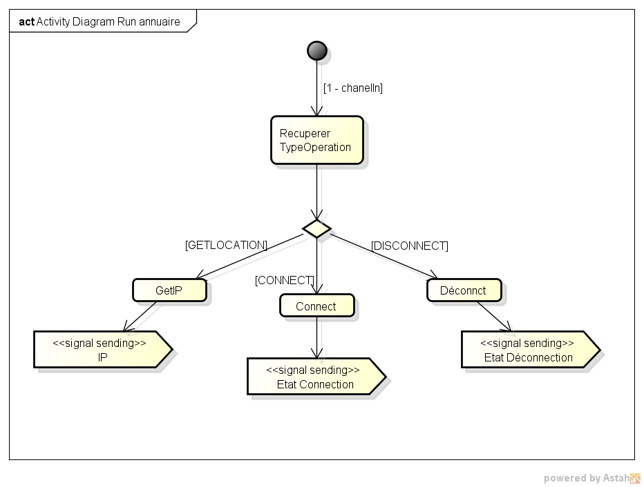

Ce digramme est simple puisqu’il accepte une seule entrée chanelin, après la lecture de ce canal le reste est un simple digramme d’activité.
Remarque le stéréotype <<singal sending>> veut dire envoi d’un message, si en précise pas c’est un retour de l’information sur un canal connectée avec le nœud qui a générer l’entrée, se choix est fait pour simplifier le digramme ,puisque Le seul moyen de renvoyer un résultat c’est les canaux, étant donné que cette action se répètes beaucoup, si en utilise les connexion a la places des canaux, dans ce cas il faut préciser dans le premier diagramme que c’est une connexion par un stéréotype sur le lien pour savoir que nous n'avons pas utiliser un canal de retour, puisque le renvoi de résultat se fait dans le même lien de connexion.

B) Digramme de la méthode run de processus des clients MiniESante:
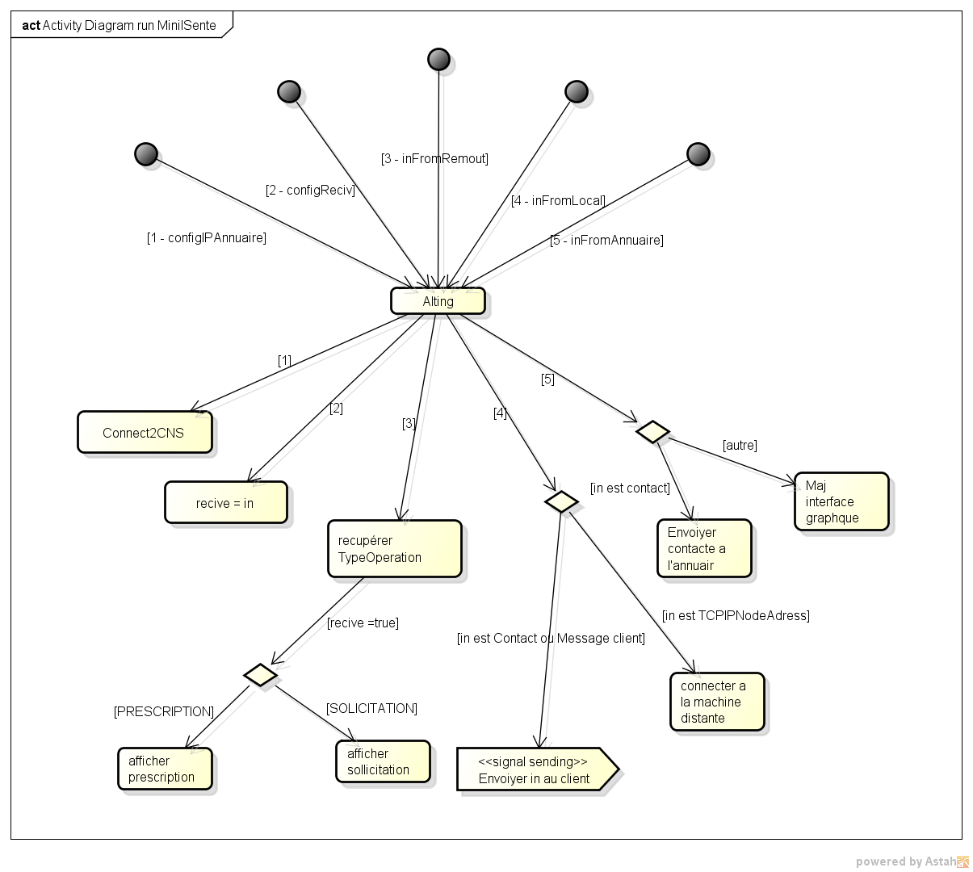
Remarque important :
Si nous ne mettons pas un point final, cela signifie que la méthode run de ce processus ne se termine pas elle va recommencée au début pour attendre une nouvelle entré.

3.4.8) remarque sur le choix de l’implémentation de la couche réseaux dans JCSP.net :
Pour utiliser les appels distants avec JCSP.net, il faut créer des processus dans chaque nœud, les liens entre ces processus se fait par des canaux. Pour cela, Nous avons trois choix :
- créer un canal pour chaque type d’appel avec un seul processus et le démultiplexage des canaux se fait par l’instruction “ALTING”. Par exemple : l’envoi de sollicitation dans un canal et l’envoie de prescription dans un autre canal.
- créer un seul canal, dans ce cas l’objet envoyé doit comporter le type de l’appel et les paramètres d’appel.
- créer un processus pour chaque type d’appel, dans ce cas nous devons mettre ces processus en exécution parallèle, mais attention au resèque de course puisque ce patron peut engendre ce phénomène dans le cas ou les processus en parallèle accèdent a un variable globale.
Pour notre application les deux derniers digrammes montrent qu’on à utiliser le deuxième choix dans l’annuaire et le première choix sur l’application MiniIsenté des clients.

3.4.9) Conclusion et perspective :
Dans ce chapitre en a fait la conception d’une application distribuée « MiniISante » avec deux API différent : RMI et JCSP.net
Cette application permis l’échange des prescriptions médicales entre les médecins, qui peut être améliorée par la suite en ajoutent des fonctionnalités, mais le plus important dans ce chapitre est la comparaison entre la création de l’application avec RMI et JCSP.net, Ce qui nous a permis de clarifier des points importants :
RMI est plus facile a modalisée avec UML que JCSP, puisque RMI est a la base Orienté Objet.
Et sa nous n’empêche pas d’adapter UML a l’approche JCSP.net pour modéliser ses concertes, Pour cela, nous avons proposé un modèle qui facilite bien la modéliser des concepts de JCSP.net.
Au niveau de code source sans faire les métrique en vois bien que le code de JCSP.net qui réalise les mêmes traitements que RMI, comporte une complexité plus élevé que RMI, cette complexité se traduit par des flux de contrôle en plus.
Cette remarque nous a permis de dire que le code JCSP.net nécessite le factoring plus que RMI.
Nous avons remarqué aussi que la communication par RMI est plus simple, puisque cette communication se fait par un simple appel de méthode et le retour se fait par l’instruction return de java, par contre JCSP.net impose un code supplémentaire pour faire les mêmes opérations de RMI.
En peut dire que la concurrence est bien traité avec JCSP c’est le point fort de cette API par rapport a RMI, l’aspect de concurrence se fait d’une façon transparente, cette transparence est cachée dans les éléments suivantes : les processus, les canaux, le processus spéciale PARALEL et la classe (Alternative) chacune avec sa sémantique implémentée derrière.
Ces concepts reprisent un WYSWYD conceptuel, c'est-à-dire chaque composent qui nous pouvant mettre dans l’application reprisent bien sa symétrique.
Sa donne lieux a la création des outils graphique de conception JCSP ou JCSP.net, comme ALICE[28] a fait avec le code JAVA, ce qui facilite bien l’analyse de système et le factoring de code.

CHAPITRE IV :
réalisation
Dans ce chapitre, nous allons essayer de montrer les outils utilisés pour développer les deux applications, Nous essayons d'expliquer les choix que nous avons faits à ces outils, après nous donnons un aperçue de l’application.

4.1) Description des outils utilisés :

4.1.1) NetbeansIDE 8.2 :
NetBeans IDE 8.2 fournit des analyseurs de code et des éditeurs prêts à l'emploi pour travailler avec les dernières technologies Java 8 - Java SE 8, Java SE Embedded 8 et Java ME Embedded 8.
Il support aussi PHP et C++.
Cette outil est gratuit, mais sa n est pas la seul raison de son choix, mais justemment puisque il dispose d’une éditeur des JFrame qui facilite la construction de l’interface graphique avec l’API swing en mode WYSWYD, ce éditeur est livrer en standard.
Ce tableau résume quelque amélioration importante de la version 8.2 de NetBeans :
Java  • Prise en charge de JDK 8: outils et améliorations de l'éditeur pour travailler avec les profils, les Lambda et les flux.  • Prise en charge Java SE Embedded pour déployer, exécuter, déboguer des applications Java SE sur un périphérique intégré, tel que Raspberry PI, directement à partir de l'EDI NetBeans.  • Prise en charge de Java ME Embedded 8.  • Javadoc affiché sous forme d'info-bulle  • intégration avec JavaFX Scene Builder. | 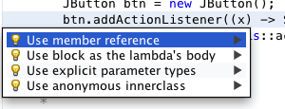
Java EE  • générateurs de code PrimeFaces, pour générer des applications CRUD squelette PrimeFaces complètes avec connexion aux bases de données.  • Prise en charge de WildFly Server et WebLogic 12.1.3  • GlassFish fourni en standard  • Prise en charge Tomcat 8.0.15 et TomEE, y compris les sources de données et de configuration JPA, JSF et JAXRS prêtes à l'emploi. | 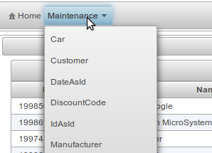
Maven  • Nouveau sélecteur de disposition de graphique Maven. | 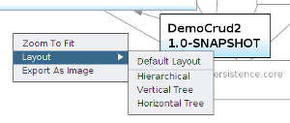
JavaScript  • RequireJS Support  • Navigation AngularJS via hyperlien de la vue aux contrôleurs.  • Prise en charge de l'achèvement de code dans les modèles Knockout.  • support d'éditeur pour la création de widgets et de plugins JQuery.  - • Le débogage du code JavaScript exécuté dans le moteur de script Nashorn (JDK 8+) est pris en charge. | 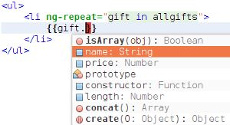
HTML5  • Débogage Android 4.4 WebKit pris en charge pour Cordova 3.3+.  • Avatar.js est disponible dans le gestionnaire de plugins, via Outils | Plugins Après l'installation, vous pouvez créer des projets Avatar.js. | 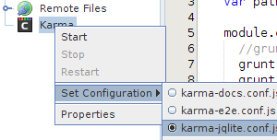
PHP  • Prise en charge de PHP 5.6.  • Nouveau support pour le testeur Nette.  • Nouveau support pour PHP CS Fixer.  • Améliorations pour Twig, et Neon. | 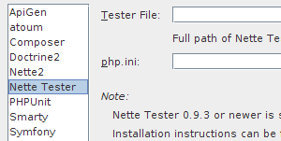
Divers  • gestion des versions: Prise en charge des copies de travail de Subversion 1.8, diverses améliorations apportées au support Git et Mercurial.  • Planification des tâches et autres nouvelles fonctionnalités dans la fenêtre Tâches pour le suivi des bogues. [29] | 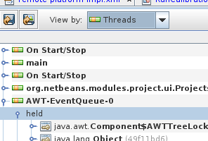

4.1.2) Maven :
Pour la gestion des références nous avons utilisé Maven :
Ce logiciel libère le développeur des taches complexe dans tout le cycle de vie de projet à savoir : la création de projet et la gestion des références et même le déploiement.
Avant de travailler avec Maven en doit créer un projet a l’aide de cette outil, dans la création de projet nous devons indiquer le type de projet a savoir projet JEE , Java, JavaFX.
Maven est responsable de la création d'une structure de projet pour le Type choisie, dans ce projet il y a un ficher de configuration de projet pom.xml, ce fichier indique a Maven les traitements a faire sur le projet en cours.
Maven contient en local un dépôt des bibliothèques qui peuvent être utilisée dans tout les projets sans aller chercher dans le net, Au cas où il ne trouverait pas la bibliothèque en question, il le cherche sur internet, en basent sur le fichier pom.xml de projet.
Cet outil est indispensable dans des projets provisionnels.

4.1.3) Apache Derby :
Pour les base de données de l’annuaire et de l’application MiniISante, nous avons utilisé une base de données Apache Derby [30] puisque ce SGBD est livrée en standard avec NetBeans.

4.1.4) Hibernate :
Pour la couche métier, on a utiliser Hibernate[31] pour faciliter la migration vers un autre Type d base de donnée dans le future.
Cette migration ce fait par un simple changement dans le fichier de configuration hibernate.cfg, sans changer le code de l’application, puisque Hibernate comporte un system dialecte , qui change les requêtes SQL en fonction de la base de donnée pour avoir les meilleur performances, en plus Hibernate permis l’extension ou la modification de la couche métier facilement, puisque il est une plateforme de Mapping objet relationnelle, alors le choix de Hibernate vient du fait que cette application est un noyau d’une application qui est appelé à évolué dans la couche métier en ajouton des rubriques ou des tables.

4.1.5) Git et GitHub :
En a utiliser aussi Git comme logiciel de control de version, cette outil est indispensable dans le développement des logicielles, puisque elle permet d’avoir un historique des changements sur le code si en veut revenir en arrière ou si nous voulons collaborer avec une équipe de développement,
L’outil Git peut travailler en locale et avoir un historique des versions de logiciel, mais elle est préférable d’utiliser une plateforme comme GitHub ou GitLab, pour héberger le projet dans un serveur sur internet.
Dans ce cas si l’ordinateur de développeur tombe en pane, en put restaurer le projet dans un autre ordinateur.
En peut aussi développer plusieurs branche de logiciel en parallèle, si en veut travailler sur quelque point de logiciel, et que en veut pas affecter la version actuel, une fois que en a terminer de développer la branche de logiciel, Git peut faire une version unifier des deux branche par la fonctionnalité « Merge ».

4.2) Présentation de l’application :
Nous présentent dans cette partie des captures de l’application « MiniISante » en action, pour avoir une idée plus claire du fonctionnement.
Ajouter une prescription pour un patient
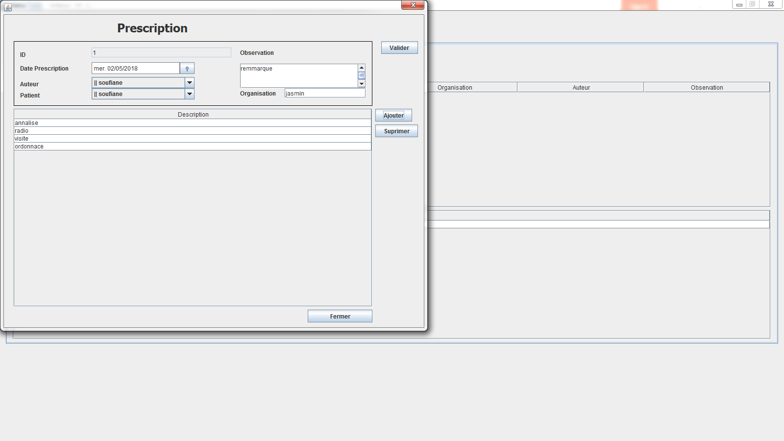

La liste des prescriptions enregistrées dans la base de données :
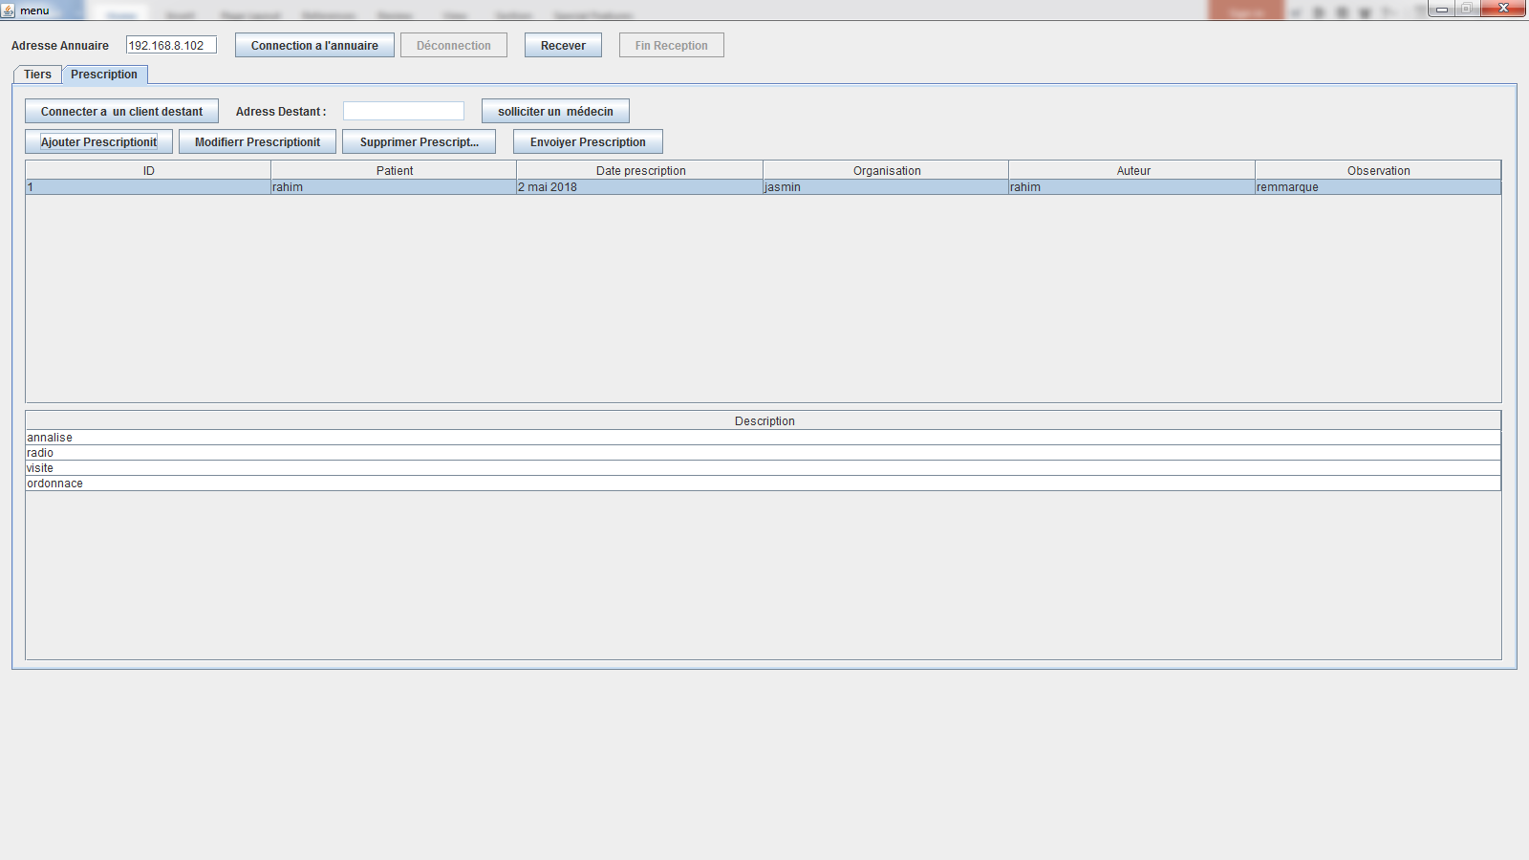

La connexion à l’annuaire pour que les autres médecins prennent connaissance que ce médecin est connecté au système. Après, les autres utilisateurs connectés à l’annuaire peuvent récupérer son adresse IP a partir de l’annuaire.
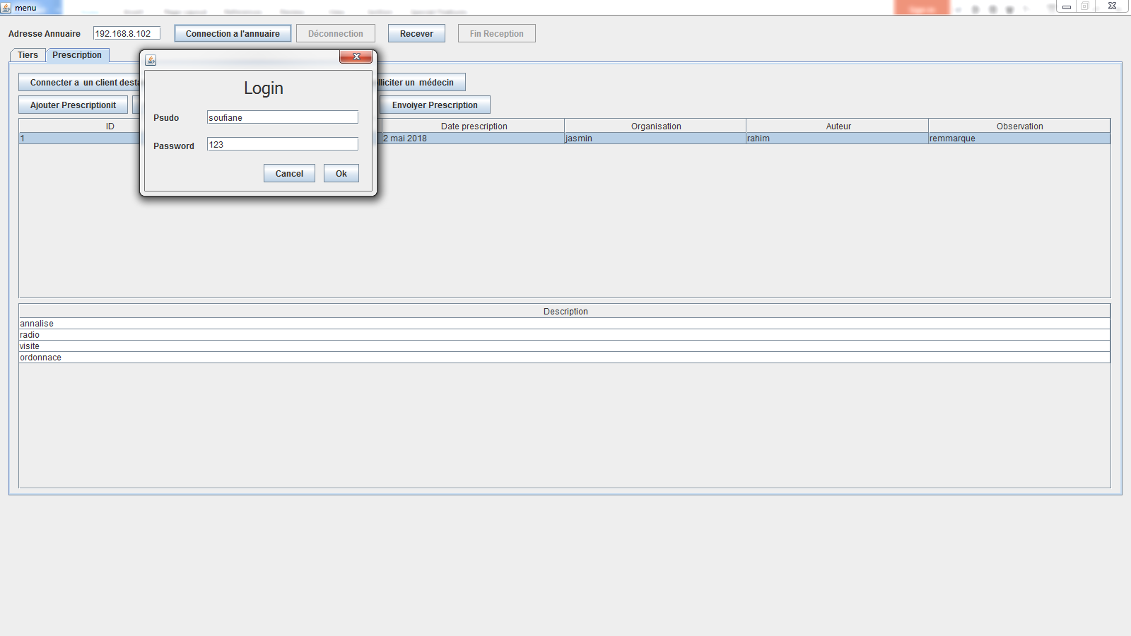

Recherche de l’adresse IP d’un médecin par l’annuaire ou en saisissant l’adresse IP directement :
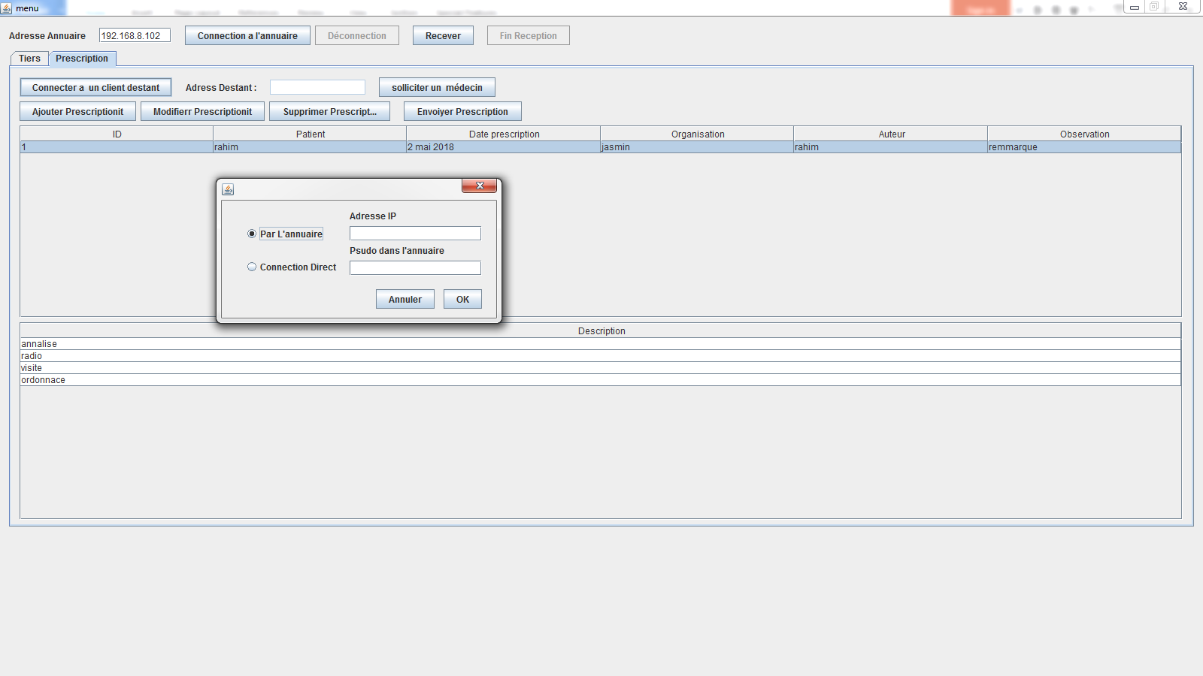

La fenêtre de sollicitation d’un médecin
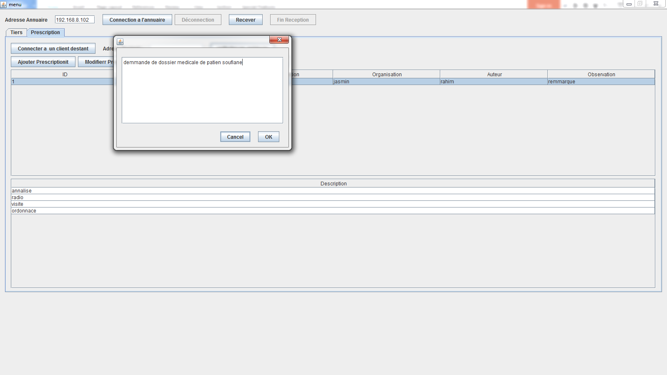

4.3) Conclusion et perspective :
Dans ce chapitre nous avons présenté les outils de développement, et en a justifier leur choix, après en a présenter l’aperçue de l’application en action, pour donner prive de notre travail.
En a réaliser cette application comme une application desktop puisque le bute de l’application et de comparer les deux approche RMI et JCSP.net mais il est possible de développer cette application pour les mobile, avec la plateforme JAVAme, pour donner plus de flexibilité a son usage.

CHAPITRE V:
Métrique
Pour avoir une idée claire et précise du coupleur entre les deux technologies RMI et JCSP.net, il vaut mieux faire quelque métrique, puisque les chiffre ayant un langage plus claire que les descriptions textuels et graphiques.
Pour arriver a se bute en vas s’sintériser au classe effectifs de l’échange des donner qui se trouvent dans le répertoire Networkingde de chaque application, et Nous allons utiliser des techniques de métrique pour comparer les deux applications au niveau de code source.
Alors ce chapitre comporte les points suivant :
- Introduction sur les métriques,
- Description de l’outil « Simple code metric »,
- Présentation de la stratégie de calcule des métriques,
- Résultat de calcule des métriques choisies,
- Discussion des résultats,
- Et Nous allons conclure avec une conclusion.

5.1) Introduction sur les métriques :
Chaque logiciel comporte trois entrées mesurables :
Processus, Ressource, Produit.
Le processus : reprisant les activités à faire pour arriver au produit final : les méthodes suivies dans le développement : Analyse du système, Design, codage.
Les ressources : utilisées à savoir : matériel et software et personnel.
Le produit : c’est le résultat de processus de développement ou maintenance : la documentation le code source le code objet..etc.
Ces liens sont représentée dans le digramme suivant :

Figure 36 : Relation entre ressource, processus et
Une mesure peut être vue comme une relation entre une entité (exemple, code source) en un attribut (par exemple, la complexité).
Cependant ses attributs peuvent être classés en attributs interne et attributs externe :
Des attributs internes : se sont les attributs mesurables sur l’entité′ indépendamment de son environnement. Exemple: Complexité, Nombre de ligne de code.
Des attributs externes : attributs mesurables par rapport aux liens avec son environnement. Ces attributs peuvent être mesurés seulement avec le respect de la relation du processus ou de produit ou de ressource à son environnement. Exemple: maintenabilité du code source d’un programme.
Il faut savoir que dans un projet de métrique, on ne doit pas mesure tout les métrique de logiciel, mais plutôt on doit définir d’abord, quoi en veut mesurer[32].

5.2) Présentation de la stratégie de calcule des métriques :
Pour aboutir notre bute on ne va pas s’sintériser au métrique interne de code source, puisque le but est de comparer les deux approche RMI et JCSP.net.
Les métriques qui nous intéressent alors sont :
LOC : nombre de ligne de code,
Nombre des classes,
Nombre des méthodes,
Complexité cyclomatique moyenne,
LCOM 2 : mesure la cohérence des classe, Cela nous donne une idée sur le degré de l’encapsulation des classe par rapport a ses attribut [33].
Pour calculer ses métriques nous allons utiliser le plugin « Simple code metric » de netbeans [34]

5.3) Description de l’outil « Simple code metric »,
« Simple code metric » mesurent les métriques de code et les statistiques comme:
- lignes de code
- nombre de classes
- nombre de méthodes
- complexité cyclomatique
- LCOM (manque de cohésion dans les méthodes)
- lignes avec des importations
- lignes vides
En l'utilisant, vous pouvez trouver automatiquement par exemple 5 méthodes avec la complexité cyclomatique la plus élevée ou 3 paquets avec le score LCOM 4 moyen le plus élevé.
Limites:
- Pas de support pour les classes internes, ce cas ne figure pas dans notre projet.
- Les variables locales ne peuvent pas masquer les variables de classe[34]

5.4) Résultat de calcule des métriques choisies :
La comparaison se fait entre les deux annuaires d’une part, et entre les deux applications MiniISante d’un autre parte.
Résultat de la comparaison entre les deux annuaires :
Métrique | Annuaire RMI | Annuaire JCSP.net
LOC /100 | 0.06 | 0.16
Nombre des classes : | 1 | 2
Nombre des méthodes : | 5 | 11
Complexité cyclomatique moyenne en prisassent la méthode la plus élevée : | 1.4  ImplimentAnnuair::Login: 2  ImplimentAnnuair::Desconect: 2 | 1.72  NetworkingAnnuaire ::run 9
LCOM 2 | 0.30 | 0.72

Figure 37 Histogramme reprisent les métriques obtenue pour les deux Annuaire
Résultat de la comparaison entre les deux MiniISante :
Métrique | MiniISante RMI | MiniISante JCSP.net
LOC /100 | 189 | 306
Nombre des classes : | 2 | 3
Nombre des méthodes : | 11 | 20
Complexité cyclomatique moyenne en prisassent les méthodes la plus élevées : | 1.27  ImplimentationService::SetPrescription: 2  ImplimentationService::DemmandeSolisitation: 2  NetworkingRMI::Recive: 2 | 2.05  NetworkingJCSP::run: 22
LCOM 2 | 0.39 | 0.72

Figure 38 : Histogramme reprisent les métriques obtenue pour les deux Application MiniISnete

5.5) Discussion :
En remarque clairement que les métriques de la couche Networking de l’application JCSP.net sont plus élevée que celle de RMI.
Pour le métrique ligne de code et nombre de méthodes et nombre de classe, sa veut dire que l’application en JCSP.net demande plus de code et d’organisation que RMI, sa justifier le temps passée pour chaque application, puisque j’ai passe plus de temps a développer l’application en JCSP.net que en RMI.
Sa veut dire que RMI est plus économique en effort de développement.
Pour la Complexité cyclomatique moyenne : la valeur élever de cette métrique veut dire que le code écrite est plus complexe alors il est plus difficile de comprendre et de maintenir dans le future [35].
Pour LCOM, une valeur élevé signifier une bon encapsulation, c’est à dire que les classes de NetworkingJCSP encapsule bien leur variable local, Cela évite les erreurs de conception, alors que la fable valeur de cohérence augmente la probabilité des erreurs de conception[33], d’ailleurs c’est un principe fondamental de JCSP, puisque JCSP mettre a la disposition de développeurs les mécanismes nécessaires pour évite le risque de cours, ce qui évite les accès de deux classes a au même variable [21].

5.6) Conclusion :
En a utiliser au cours de ce chapitre l’outil « simple code metric » pour facilité les calcules, et on a limité les calcules sur les métrique interne de produit, Parce que nous voulons à travers ce chapitre avoir un vue sur les deux technologies, mais pas des métriques sur le développeur ou l’utilisateur.
Ce chapitre nous a donné un vue claire de quelque notion qui nous en avons parlé dans le autres chapitres, a savoir la complexité et la simplicité d’utilisation, ainsi que l’encapsulation.
Ce chapitre nous a montré que vraiment RMI est simple a utiliser, mais par contre elle risque de provoque des erreurs de conception puisque elle donne une faible cohérence par rapport a JCSP.net.
Dans ce qui suit, nous allons effectuer un récapitulative de tous les résultats obtenus à travers cette étude coparatif.
CHAPITRE V:
Récapitulative
Dans ce chapitre en vas donne un vue globale de tous les résultats obtenus à travers cette étude.
En commence d’abord par un tableau récapitulative qui représenter chaque point cité auparavant.
Ensuite, après cela, nous donnons notre avis en tant que développeur.
Apres en vas conclure avec une conclusion géniale.

5.1) Récapitulative des chapitres précédents :
Description | RMI | JCSP.net
Documentation | Très riches et précise et bien suivie par Oracle. | Manque de support technique, ce qui rendre l’utilisation de cette API dangereux pour des projets professionnel surtouts si en utilise la migration des canaux.
La Simplicité d’implémenter l’échange des messages entre les nœuds de système | Très facile | Plus complexe
La concurrence | Tous sont sous la responsabilité du développeur | Mis en œuvre des mécanismes efficace pour la gestion de la concurrence
Vérification et validation | Par des testes, et difficilement par la méthode de vérification de modèle. | Le passage de modèle vers le code source ou l’inverse est plus facile.
encapsulation | Relativement bas | Elevée
Effort de développement en quantité de code et organisation | Relativement bas. | Plus élever.
Adaptation a UML | Très bien | Nécessite l’adaptation à UML, ou un nouveau formalisme

5.2) Avis personnel :
En tant que développeur chez XpertSoft une entreprise de développement des logicielles très actif, j’ai l’habitude de travailler avec des APIs à la besoin, je travaille souvent a la méthode agile qui est proche de SCROM par cycle de développement et chaque semaine en fait des MAJ pour les clients, ce rythme de travaille oblige la compétence dans le problème traités. Alors j’ai l’habitude de ferais souvent le choix des bibliothèques soutenus par des grande firmes et qui ont des Communauté large et actif, puisque je rencontre souvent des problèmes technique.
Mais dans le cas de JCSP.net malgré les difficultés qui j’ai rencontré, je me trouve motive avec son model très solide,
Mais sa ne veut pas dire que je préfère JCSP.net a la place de RMI, mais sa dépond de projet, et de degré de concurrence.

5.3) Conclusion:
Dans ce chapitre nous avons fait un récapitulative de toute les chapitres précédent, pour avoir une vue globale de l’apport de chaque API dans toutes les contextes.
Ce récapitulative renforce le coté de RMI dans la simplicité de réalisation des projets, et le coté de JCSP.net dans la partie concurrence et l’encapsulation des données et la vérification et validation.

Bibliographie
[1] « CSP for Java programmers, Part 1 », 21-juin-2005. [En ligne]. Disponible sur: http://www.ibm.com/developerworks/library/j-csp1/index.html. [Consulté le: 17-juin-2018].
[2] « Programming Java threads in the real world, Part 2 | JavaWorld ». .
[3] DR. T. BENOUHIBA, « Chapitre 1 spécification formelle des systèmes ».
[4] DR. D MESLATI, « SYSTEMES DISTRIBUES ET SERVICES WEB ». .
[5] J. F.- js.foundation, « jQuery.ajax() | jQuery API Documentation ». .
[6] « Java Remote Method Invocation: 8 - Stub/Skeleton Interfaces ». [En ligne]. Disponible sur: https://docs.oracle.com/javase/7/docs/platform/rmi/spec/rmi-stubs2a.html. [Consulté le: 18-juin-2018].
[7] « NICOLAS - Remote Method Invocation Invocation de méthodes di.pdf ». .
[8] « Java Remote Method Invocation: 2 - Distributed Object Model ». [En ligne]. Disponible sur: https://docs.oracle.com/javase/7/docs/platform/rmi/spec/rmi-objmodel2.html. [Consulté le: 18-juin-2018].
[9] « Java Remote Method Invocation: 7 - Remote Object Activation ». [En ligne]. Disponible sur: https://docs.oracle.com/javase/7/docs/platform/rmi/spec/rmi-activation.html#1997. [Consulté le: 18-juin-2018].
[10] S. NICOLAS, « Remote Method Invocation Invocation de méthodes distantes (RMI) », p. 46.
[11] « Java Remote Method Invocation: 9 - Garbage Collector Interfaces ». [En ligne]. Disponible sur: https://docs.oracle.com/javase/7/docs/platform/rmi/spec/rmi-dgc2a.html. [Consulté le: 18-juin-2018].
[12] Equipe de redaction de ORACLE, « An Overview of RMI Applications (The JavaTM Tutorials > RMI) ». [En ligne]. Disponible sur: https://docs.oracle.com/javase/tutorial/rmi/overview.html. [Consulté le: 03-mars-2018].
[13] « Java Remote Method Invocation ». .
[14] P. H. Welch et J. M. R. MARTIN, « Formal Analysis of Concurrent Java Systems », p. 27.
[15] DR. T. BENOUHIBA, « Chapitre 3 les formalismes sémantiques de spécification ».
[16] C. A. R. Hoare, « Communicating Sequential Processes », in Programming Languages, E. Horowitz, Éd. Berlin, Heidelberg: Springer Berlin Heidelberg, 1983, p. 306‑317.
[17] « occam-pi and KRoC: blending CSP and the pi-calculus ». [En ligne]. Disponible sur: https://www.cs.kent.ac.uk/projects/ofa/kroc/. [Consulté le: 18-juin-2018].
[18] B. M. Cook (ed, G. Hilderink, J. F. Broenink, et A. Bakkers, « Communicating Threads for Java », nov. 1999.
[19] « C++CSP2: Main Page ». [En ligne]. Disponible sur: https://www.cs.kent.ac.uk/projects/ofa/c++csp/doc/index.html. [Consulté le: 18-juin-2018].
[20] A. A. LEHMBERG et M. N. OLSEN, « An Introduction to CSP.NET », p. 18.
[21] P. Welch, « Process Oriented Design for Java: Concurrency for All », in Computational Science — ICCS 2002, vol. 2330, P. M. A. Sloot, A. G. Hoekstra, C. J. K. Tan, et J. J. Dongarra, Éd. Berlin, Heidelberg: Springer Berlin Heidelberg, 2002, p. 687‑687.
[22] « CSP for Java programmers, Part 2 ». [En ligne]. Disponible sur: https://www.ibm.com/developerworks/java/library/j-csp2/. [Consulté le: 16-mars-2018].
[23] university of kent, « JCSP Networking – Some Tutorial examples ». university of kent.
[24] J. Aldous, J. Foster, et P. Welch, « CSP Networking for Java (JCSP.net) », p. 117.
[25] « Astah Community - Free UML Modeling tool | Astah.net ». [En ligne]. Disponible sur: http://astah.net/editions/community. [Consulté le: 17-juin-2018].
[26] Djikstra, E. W, « Co-operating Sequential Processes ».
[27] J. T. Boag, « Multi-Role Health Services Users In A Wireless Environment », Softw. Eng., p. 171, 2006.
[28] Teddy Ward et Professor Susan Rodger, « Programming in Alice 3.1 ».
[29] « Welcome to NetBeans ». .
[30] « Working with the Java DB (Derby) Database - NetBeans IDE Tutorial ». .
[31] « Hibernate. Everything data. - Hibernate ». [En ligne]. Disponible sur: http://hibernate.org/. [Consulté le: 17-juin-2018].
[32] DR BOUNOUR NORA, « CHAPITRE 1 INTRODUCTION A LA MESURE DE LOGICIEL », Univercité Badji Mokhtar.
[33] DR BOUNOUR NORA, « Chapitre 4 Métriques Orientées Objets », Univercité Badji Mokhtar.
[34] « Simple Code Metrics - NetBeans Plugin detail ». [En ligne]. Disponible sur: http://plugins.netbeans.org/plugin/9494/simple-code-metrics. [Consulté le: 22-juin-2018].
[35] DR BOUNOUR NORA, « Chapitre 3 Mesure de produits logiciels », Univercité Badji Mokhtar.

Résumé

Les systèmes distribuées basent sur l’échange des messages, ce message peut être perdue défaillent en plus, que les systèmes distribuées sont complexe dans leur nature, ce qui mène les grands firmes à développer des plateformes pour facilitent l’échange des messages, parmi les quelle, RMI qui ce base sur le paradigme orienté objet, et JCSP.net qui se base sur le paradigme orienté processus.
Cette mémoire tente de comparer les deux paradigmes pour connaitre les points forts et les points faibles de chacune.
Nous avons validé dans cette mémoire nous résultats par des métrique au niveau code.

Mots clés. RMI, Remote methode invocation, Communicating Sequential Processes, CSP, JCSP, concurrence, système distribuée, vérification et validation, model cheker.

ملخص
تعتمد الأنظمة الموزعة على تبادل الرسائل ، ويمكن لهذه الرسائل أن تتعرض للفقدان أو التلف، بالإضافة لهذا فإن الأنظمة الموزعة معقدة بطبيعتها ، مما أدى إلى قيام الشركات الرائدة بتطوير منصات لتسهيل تبادل الرسائل ، من بين هذه المنصات JAVA عن طريق RMI التي تستند إلى نموذج الكائنات ، و JCSP.net التي تقوم على نموذج العملية.
تحاول هذه الذاكرة المقارنة بين النموذجين لمعرفة نقاط القوة والضعف في كل

